
机电专业综合实践（项目制）1

电子电路设计应用实践项目
实 践 报 告

姓 名： | 成广粮
学 号： | 240834
班 级： | 机电244
同 组 人： | 曹恒宇、邵梓皓、邓炜舰、忻致远
分 组 号： | 1
指导教师： | 王瑞钦 李国显 吕晓玲 禹 伟

机械电子工程系
河北工业大学 机械工程学院
2026年6月

目 录

一、专业综合实践课简介 1
1.1 课程性质 1
1.2 课程任务 1
1.3 课程目标 1
1.4 实践用软件 2
二、基本电路设计与仿真 3
2.1 直流稳压电源设计与仿真 3
2.1.1 设计要求 3
2.1.2 完成情况 3

2.1.2.1 固定正电压直流稳压电路设计与仿真 3

2.1.2.2 固定负电压直流稳压电源电路设计与仿真 5

2.1.2.3 固定正负电压直流稳压电源电路设计与仿真 7

2.1.2.4 连续可调电压直流稳压电源电路设计与仿真 9
2.2 模拟电路设计与仿真 13
2.2.1 设计要求 13
2.2.2 完成情况 14

2.2.2.1 反相比例运算电路设计与仿真 14

2.2.2.2 同相比例运算电路设计与仿真 17

2.2.2.3 反相相加法运算电路设计与仿真 19

2.2.2.4 同相加法运算电路设计与仿真 22

2.2.2.5 减法运算电路设计与仿真 25
2.3 数字电路设计与仿真 29
2.3.1 三人表决电路设计与仿真 29

2.3.1.1 设计要求 29

2.3.1.2 完成情况 29
2.3.2 七段译码电路显示电路设计与仿真 35

2.3.2.1 设计要求 35

2.3.2.2 完成情况 35
三、综合电路设计与仿真 42
3.1 函数信号发生器电路设计与仿真 42
3.1.1 设计要求 42
3.1.2 完成情况 43

3.1.2.1 设计电路与仿真结果 43

3.1.2.2 电路工作原理分析及关键监测点波形及相关监测值说明 45

3.1.2.3 其他说明 46
3.2 流水灯电路设计与仿真 46
3.2.1 设计要求 47
3.2.2 完成情况 47

3.2.2.1 设计电路与仿真结果 47

3.2.2.2 电路工作原理分析及关键监测点波形及相关监测值说明 48

3.2.2.3 其他说明 50
四、自主创新设计项目 51
4.1 应用场景及设计要求 51
4.1.1 应用场景 51
4.1.2 设计要求 51
4.2 完成情况 51
4.2.1 设计电路与仿真结果 51
4.2.2 电路工作原理分析及关键监测点波形及相关监测值说明 55
4.2.3 其他说明 58
4.3 自主设计2：基于NE555的直流电机PWM调速电路 59
4.3.1 应用场景及设计要求 59
4.3.2 完成情况 59

4.3.2.1 设计电路与仿真结果 59

4.3.2.2 电路工作原理分析及关键监测点波形及相关监测值说明 62

4.3.2.3 其他说明 63
五、实践总结 65
致 谢 66

一、专业综合实践课简介

1.1 课程性质
本课程是在学生学习完成相关理论教学内容后，开设的一门集中实践教学课程。
本课程是高等工科院校教学计划中的一个重要环节，是培养学生的工程意识、协作精神以及综合运用所学知识及现代工具去分析和解决实际复杂工程问题的能力，提高学生专业素质和培养学生创新能力的重要教学环节。
本课程的主要先修课程是大学物理、电工与电子技术等。本实践环节共8周，第4、5、6、7学期每学期安排两周。

1.2 课程任务
（1）培养学生综合运用所学专业基础知识和专业知识解决复杂工程问题能力；
（2）培养和锻炼学生使用现代工具和实践动手能力；
（3）培养学生规范撰写技术文档能力；
（4）培养学生团队合作意识、培养学生自主学习意识、激发学生学以致用和创新性地解决工程实际问题的兴趣；
（5）培养学生解决工程实际问题能力的自信，使学生终生乐意去学习和创新性实践，主动适应社会发展需求。

1.3 课程目标
坚持“立德树人”根本任务，加强学生理想信念教育，厚植爱国主义情怀。通过专业综合实践，培养学生综合运用所学专业课程的理论知识和基本技能，提高分析和解决实际问题的能力，提升职业素质和素养，激发学生胸怀报效国家的理想和抱负。
课程目标1：了解现代工程工具和现代信息技术工具，能够选择和使用适合的技术、资源和相应的工具，对机电系统复杂工程问题进行表达、模拟与预测。
课程目标2：能够理解相关现代工程工具和信息技术工具在实践中的应用范围、各自特点以及局限性。
课程目标3：理解团队合作的重要性，具有在不同的位置上尽己所能、与其他成员协调合作的团队精神和能力，能够在团队合作中进行分工与协作，正确处理个人与团队的关系，具有奉献精神。
课程目标4：具有自主学习的意识，能够针对科学与技术问题主动查阅资料并进行学习，主动适应社会发展需求。

1.4 实践用软件
本实践电路仿真应用需使用软件为“Proteus 8.9”，该软件界面如图1.1所示，该软件由机械电子工程系综合实践课程组提供（只限于教学、实验验证使用，禁止它用）。
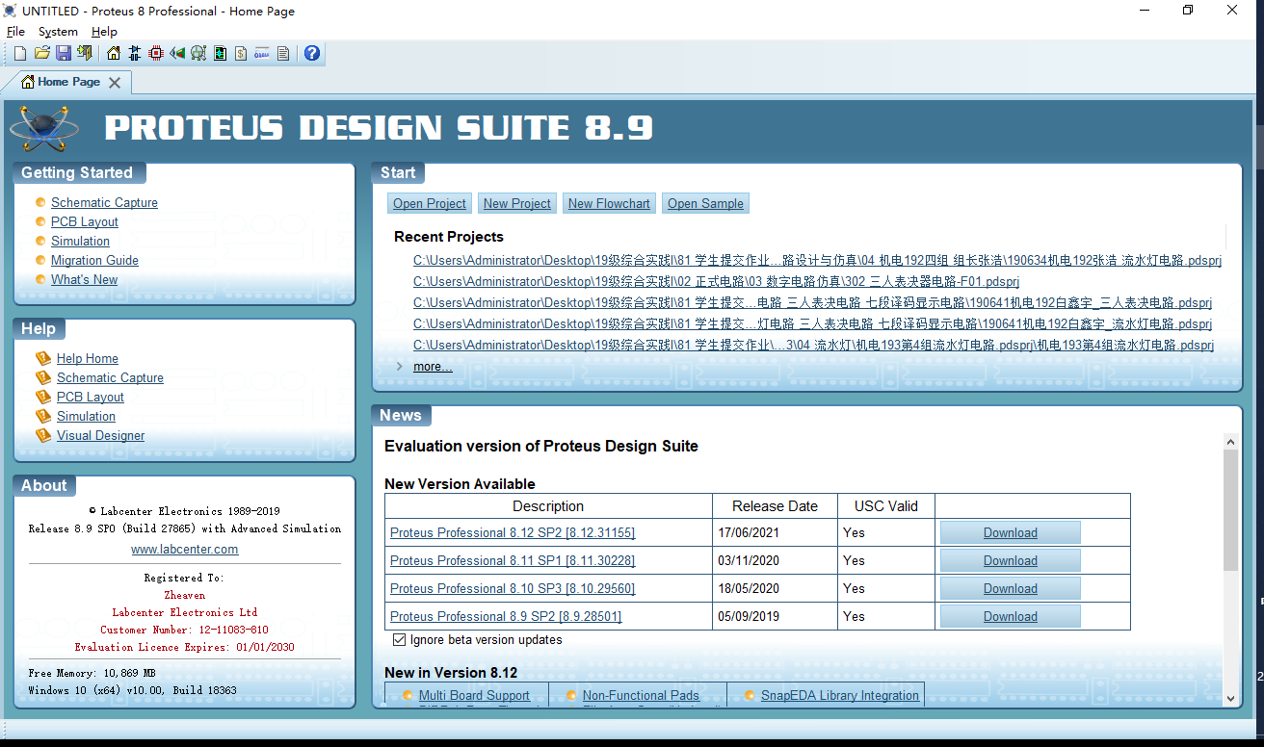
图1.1 Proteus 8.9 软件界面

二、基本电路设计与仿真

2.1 直流稳压电源设计与仿真

2.1.1 设计要求
市电（AC220V/50Hz）经过变压、整流、滤波后，利用集成稳压电路（三端稳压器78XX、79XX、LM317）及其他相关电子元件（自行设计、自选元件）完成如下直流稳压电源设计，具体每组设计电源电压要求如下：
电源电压类型 | 三端稳压器 | 第1组 | 第2组 | 第3组 | 第4组 | 第5组 | 第6组
固定正电压 | 78XX | +5V | +6V | +9V | +12V | +15V | +24V
固定负电压 | 79XX | -5V | -6V | -9V | -12V | -15V | -24V
固定正负电压 | 78XX/79XX | ±5V | ±6V | ±9V | ±12V | ±15V | ±24V
连续可调电压 | LM317L | 输出电源在1.5V~15V之间连续可调，输出电流200~300mA
其他要求：
（1）在仿真电路中能监测各关键点的波形；
（2）在仿真电路中能监测各关键点的电压值；
（3）上述波形及电压值要截图形式记录在实践报告中；
（4）选做内容：可增加负载，监测各关键点电流值。

2.1.2 完成情况

2.1.2.1 固定正电压直流稳压电路设计与仿真
（1）设计电路与仿真结果
本组（第1组）固定正电压直流稳压电源输出电压为+5V，采用三端固定正稳压器7805实现。其设计电路及仿真结果见图2.1。
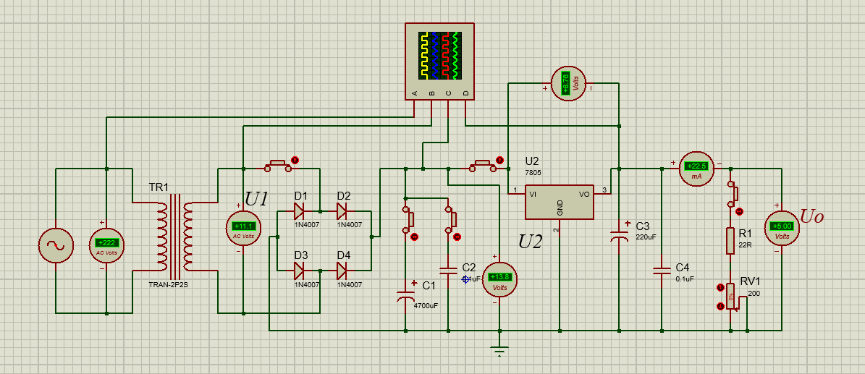
图2.1 +5V直流稳压电源电路
该电路使用元器件基本特点及参数说明：
变压器T：一次侧接220V/50Hz市电，二次侧输出约11.1V交流电压，将市电降压为低压交流，匝比约20∶1。
整流桥D1～D4：采用4只1N4007整流二极管构成单相桥式整流电路，1N4007最高反向电压1000V、额定整流电流1A，满足本电路要求。
主滤波电容C1：4700µF电解电容，减小整流后脉动直流的纹波；并联C2：0.1µF瓷片电容，旁路高频干扰。
三端稳压器U1：7805，输入13.8V时输出稳定+5V，最大输出电流1.5A，内部含限流与过热保护。
输出滤波电容C3、C4：分别为220µF电解电容与0.1µF瓷片电容，改善负载瞬态响应、抑制自激振荡。
负载电阻RL（选做）：接于输出端用于监测输出电流，如取22Ω时输出电流约22.5mA。
仪表：用示波器分别观测各关键监测点波形，用直流电压表测量输出电压。
（2）电路工作原理分析及关键监测点波形与相关监测值说明
1）电路工作原理分析
本电路由变压、整流、滤波、稳压四个环节组成。变压环节由变压器T将220V/50Hz市电降压为约11.1V低压交流；整流环节由D1～D4桥式整流将交流变换为单向脉动直流；滤波环节由电容C1对脉动直流充放电，使其平滑为带较小纹波的直流电压；稳压环节由7805将波动的输入电压稳定为恒定的+5V输出，并对输入波动和负载变化具有良好的抑制作用。
只要7805的输入直流电压Vi比输出高出约2V以上（即Vi≥7V）且不超过其最大输入电压，即可输出稳定的+5V。本设计滤波后约13.8V，留有足够裕量，工作可靠。
2）关键监测点波形及电压值
各关键监测点的波形如图2.2所示。电压值见图2.1。
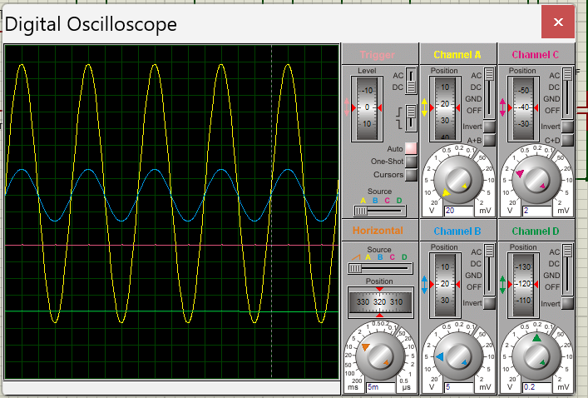
图2.2 +5V直流稳压各关键监测点波形
各监测点说明如下：监测点A（变压器1次侧）为约220V的50Hz正弦交流；监测点B变压器2次侧，为约11.1V的50Hz正弦交流；监测点C（滤波后）为约13.8V的直流，叠加有较小纹波；监测点D（稳压输出）为平直的+5V直流，纹波极小，直流电压表读数约+5.0V。
（3）其他说明
7805引脚顺序为：1脚输入、2脚接地、3脚输出，接线时须对应正确。选做内容中接入负载电阻后，可用直流电流表监测输出电流。

2.1.2.2 固定负电压直流稳压电源电路设计与仿真
（1）设计电路与仿真结果
本组固定负电压直流稳压电源输出−5V，采用三端固定负稳压器7905实现。其设计电路及仿真结果见图2.3。
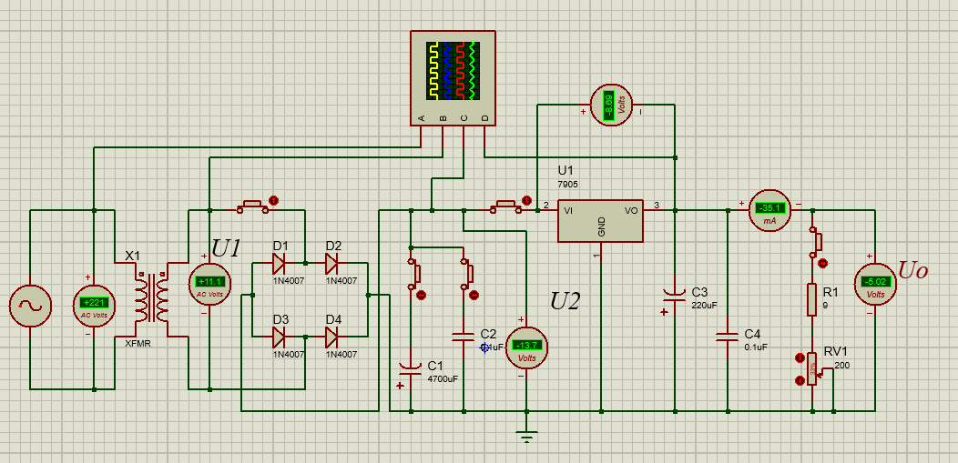图2.3 −5V直流稳压电源电路
该电路使用元器件基本特点及参数说明：
变压器T、整流桥D1～D4、主滤波环节与+5V电路相同，仍将市电降压、整流为脉动直流后滤波。
三端稳压器U1：7905，为负电压稳压器，输出稳定的−5V；须特别注意其引脚定义与7805不同——7905的1脚为接地(GND)、2脚为输入(−Vin)、3脚为输出(−5V)，接错将无法正常工作。
滤波电容：负压电路中电解电容极性与正压电路相反，电容正极接地、负极接负电压侧。主滤波取4700µF，输出端取220µF，并各并联0.1µF瓷片电容。
仪表：直流电压表跨接输出与地，读数应为−5V；示波器观测输出为平直负直流。
（2）电路工作原理分析及关键监测点波形与相关监测值说明
1）电路工作原理分析
本电路前端变压、整流、滤波环节与+5V电源相同。区别在于：以桥式整流输出的正极作为公共参考地，负极作为负电压输出端，经7905稳压后，相对于地输出稳定的−5V。7905内部基准与调整电路保证输出相对地始终维持−5V，并对输入波动和负载变化进行抑制。
2）关键监测点波形及电压值
各关键监测点的波形如图2.4所示。电压值见图2.3。
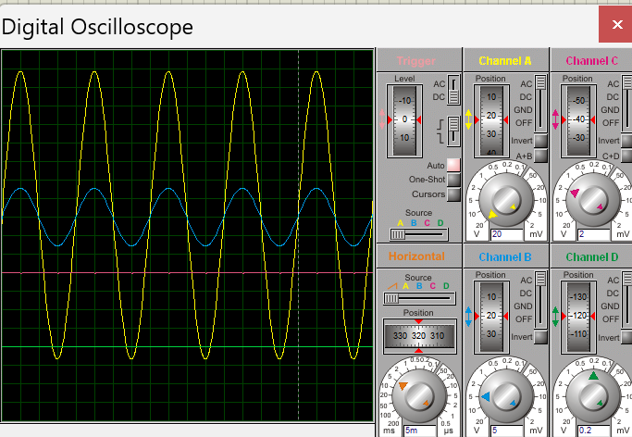图2.4 −5V直流稳压各关键监测点波形
监测点说明：变压器二次侧为约11.1V的50Hz正弦交流；整流后为100Hz脉动；滤波后为约−13.7V的直流（含小纹波）；稳压输出为平直的−5.02V直流，电压表读数约—5.02V。
（3）其他说明
设计要点：7905引脚与7805不同，电解电容极性须按负压方向连接，否则电容可能损坏或电路无法稳压。

2.1.2.3 固定正负电压直流稳压电源电路设计与仿真
（1）设计电路与仿真结果
本组固定正负电压直流稳压电源输出±5V，采用 VSINE 市电源、TRAN-2P3S 中心抽头变压器、1N4007 全波整流、滤波电容以及 7805/7905 三端稳压器实现。变压器参数与本次仿真一致：PRIMARY INDUCTANCE=1H，TOTAL SECONDARY INDUCTANCE=0.0067H，COUPLING FACTOR=1.0，PRIMARY DC RESISTANCE=0.001Ω，SECONDARY DC RESISTANCE=0.001Ω。其电路及仿真结果见图2.5。
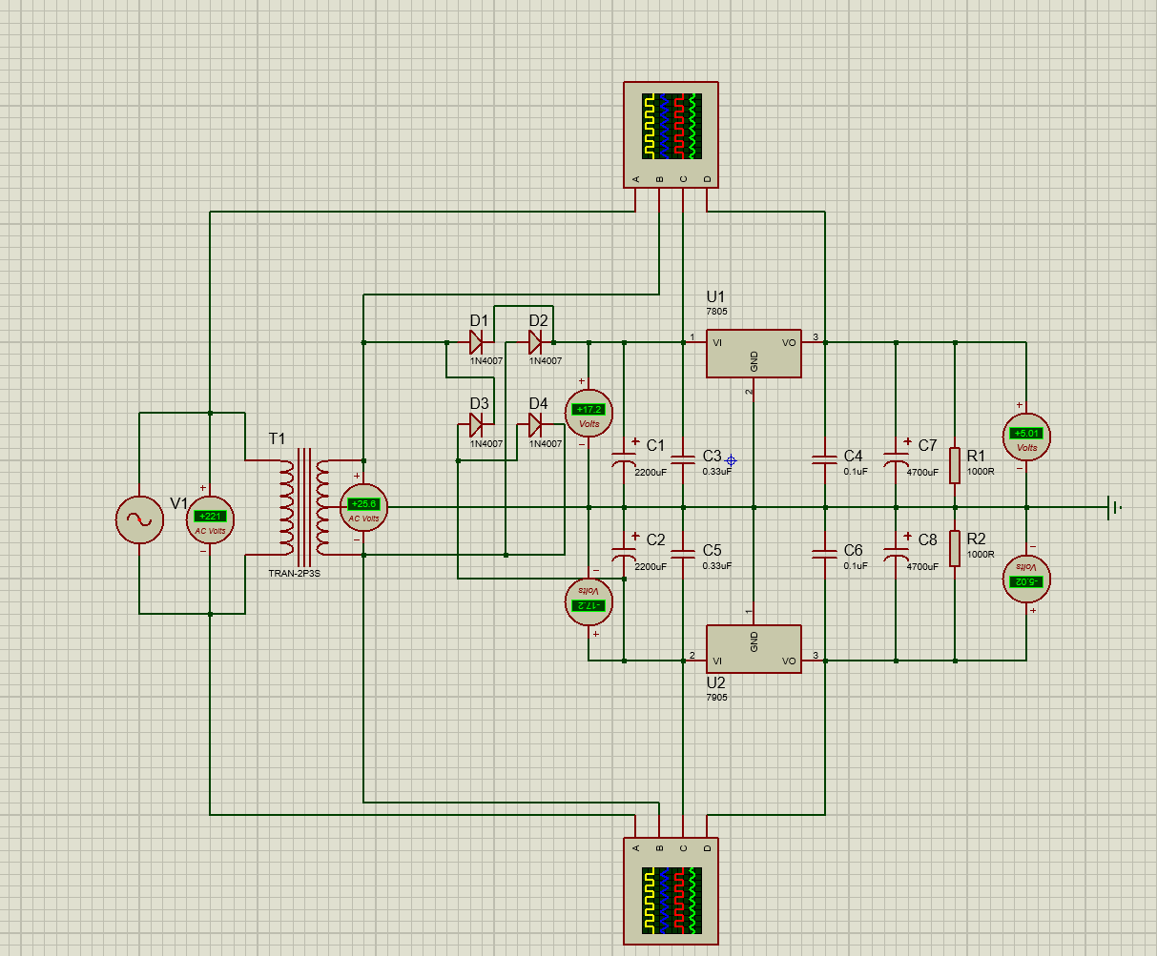图2.5 ±5V直流稳压电源电路
该电路使用元器件、仪表及参数说明如下：
交流输入与变压器：V1 为 220V/50HZ 正弦交流源，T1 为 TRAN-2P3S 中心抽头变压器，中心抽头接公共地。仿真中市电电压表读数约 +221V，T1 次级监测点读数约 +25.6V，说明变压器已将市电降为低压交流。
整流滤波：D1～D4 均为 1N4007，构成正、负两路整流通道。C1、C2 为主滤波电容，分别得到 U1、U2 的输入直流，电压表读数约为 +17.2V 和 −17.2V；其中负路电解电容正极接公共地，负极接负压端。
稳压器：U1 选用 7805，输入端接正路滤波后的直流电压，输出端对地得到 +5.01V；U2 选用 7905，输入端接负路滤波后的直流电压，输出端对地得到 −5.02V。两路共用中心抽头公共地，形成稳定的 ±5V 双电源。
仪表：本电路增加 6 个电压表，分别测量市电输入、T1 后电压、U1 输入、U2 输入、U1 输出、U2 输出；增加 2 个示波器，两个示波器的测点设置一致，A 通道测市电，B 通道测经过 T1 后的低压交流点，C 通道测 U1/U2 输入点，D 通道测两个稳压输出点。
（2）电路工作原理分析及关键监测点波形与相关监测值说明
1）电路工作原理分析
带中心抽头的变压器二次侧提供对地对称的低压交流。中心抽头作为公共地，上、下半绕组经 D1～D4 全波整流后分别形成正、负两路脉动直流，再经 C1、C2 滤波得到约 +17.2V 和 −17.2V 的稳压器输入电压。正路由 7805 稳压输出 +5V，负路由 7905 稳压输出 −5V。两路共用同一参考地，因此能够同时提供幅值接近、极性相反的直流电源，可为后续需要正负电源的运放电路提供供电条件。
2）关键监测点波形及电压值
各关键监测点的波形如图2.6所示。电压值见图2.5。
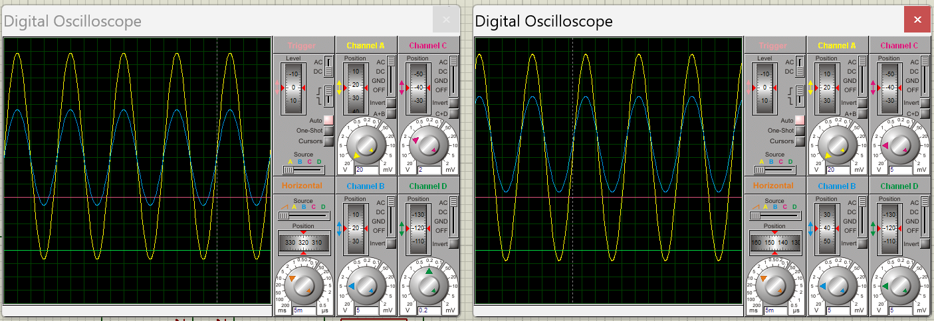图2.6 ±5V直流稳压各关键监测点波形
监测点说明：市电输入电压表读数约 +221V，T1 后监测点读数约 +25.6V；整流滤波后 U1 输入端约 +17.2V，U2 输入端约 −17.2V；经 7805 和 7905 稳压后，U1 输出端约 +5.01V，U2 输出端约 −5.02V。示波器 A 通道应显示市电正弦波，B 通道显示降压后的低压交流波形，C 通道显示整流滤波后的直流及小纹波，D 通道显示稳压后较平直的 +5V 和 −5V 输出。
（3）其他说明
本仿真电路文件命名为“B13-240834 机电244班成广粮_稳压电源±5V.pdsprj”。
设计要点：T1 中心抽头必须接公共地，这是形成正、负对称电源的基础；7905 的 VI、GND、VO 引脚不能按 7805 位置照抄；负路滤波和输出电解电容的极性与正路相反，连接时应重点核对。

2.1.2.4 连续可调电压直流稳压电源电路设计与仿真
（1）设计电路与仿真结果
本组连续可调电压直流稳压电源输出在1.5～15V之间连续可调，采用可调三端稳压器LM317实现。其设计电路及仿真结果见图2.7。
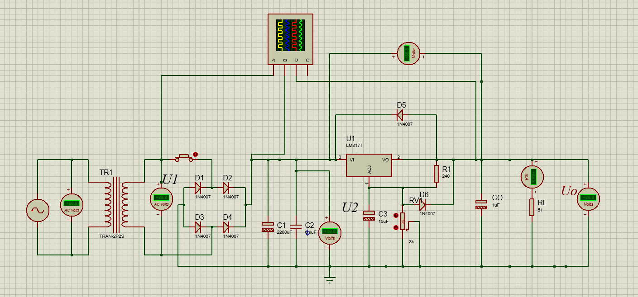图2.7 1.5–15V连续可调直流稳压电源电路
该电路使用元器件基本特点及参数说明：
变压器T：二次侧输出约15V交流，经整流滤波后约20V直流，以满足最高15V输出所需的输入裕量（LM317输入须比输出高约3V以上）。
整流桥D1～D4、主滤波电容C1（取2200µF/35V）：将交流整流滤波为约20V的直流，为LM317提供输入。
可调稳压器U1：LM317，输出端OUT与调整端ADJ之间维持1.25V基准电压。
取样电阻R1：240Ω，接于OUT与ADJ之间；电位器RP：取3kΩ（或5kΩ），接于ADJ与地之间。输出电压Vout≈1.25×(1＋RP/R1)，调节RP即可使输出在约1.25～15V间连续变化，覆盖1.5～15V要求。
保护与旁路：可在ADJ对地接10µF电容提高纹波抑制比，并在OUT—IN间、ADJ—OUT间各接一只1N4007保护二极管，防止电容放电损坏芯片；输出端接1～10µF电容改善稳定性。
负载电阻RL（选做）：接于输出端用于监测输出电流，如15V输出、取68Ω时电流约220mA，处于200～300mA范围。
（2）电路工作原理分析及关键监测点波形与相关监测值说明
1）电路工作原理分析
LM317在调整端ADJ与输出端OUT之间维持1.25V的基准电压，该电压加在取样电阻R1上，产生约1.25V/240Ω≈5.2mA的电流，流过电位器RP并在其上产生压降，故输出电压Vout≈1.25×(1＋RP/R1)。改变电位器RP的阻值，即可改变输出电压，实现1.5～15V连续可调。前端变压、整流、滤波环节为LM317提供约20V的稳定直流输入。
2）关键监测点波形及电压值
调节电位器时输出电压的变化及各监测点波形如图2.8所示。
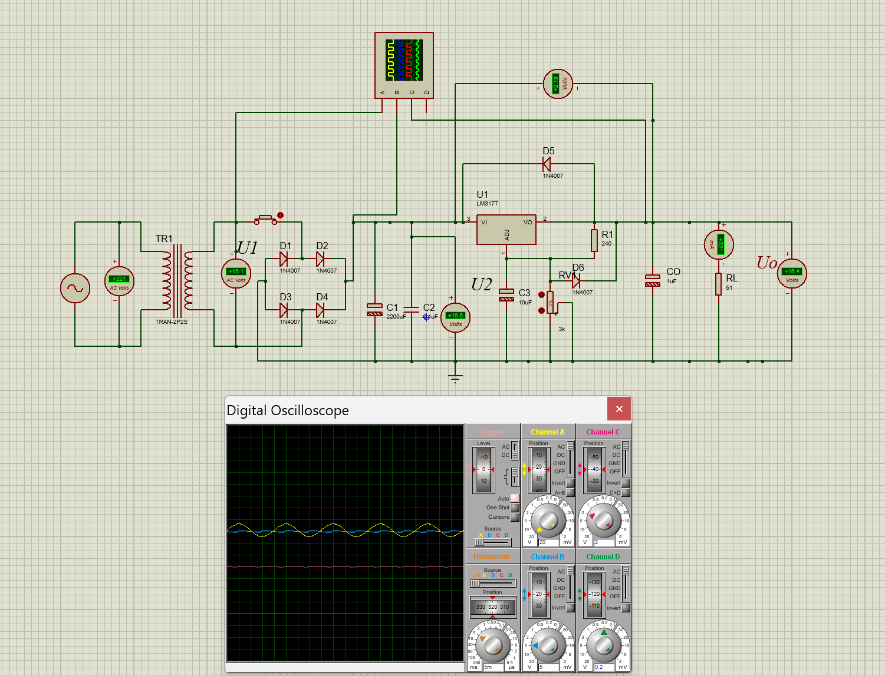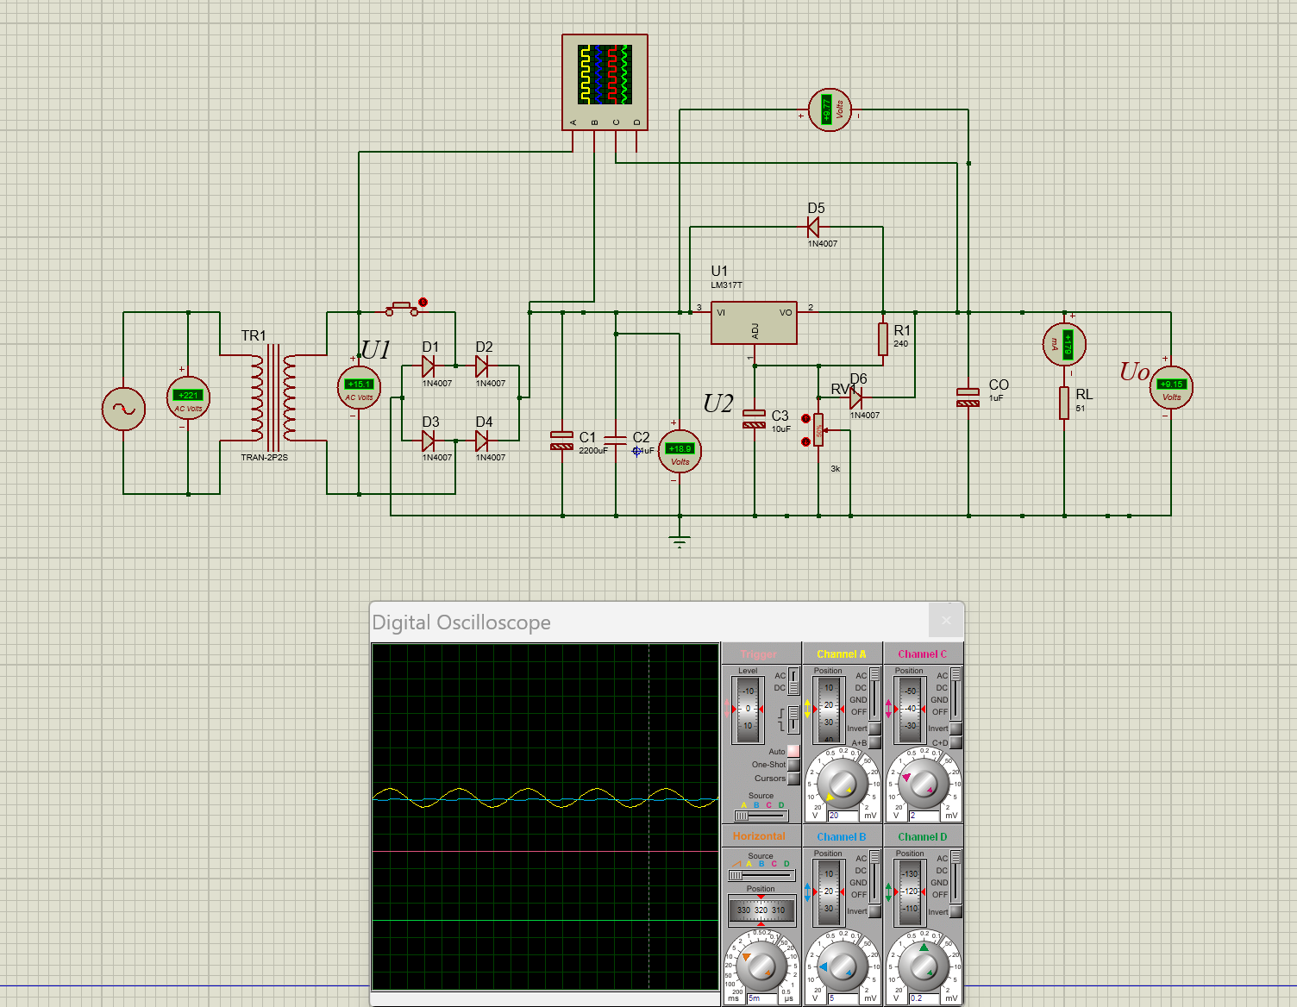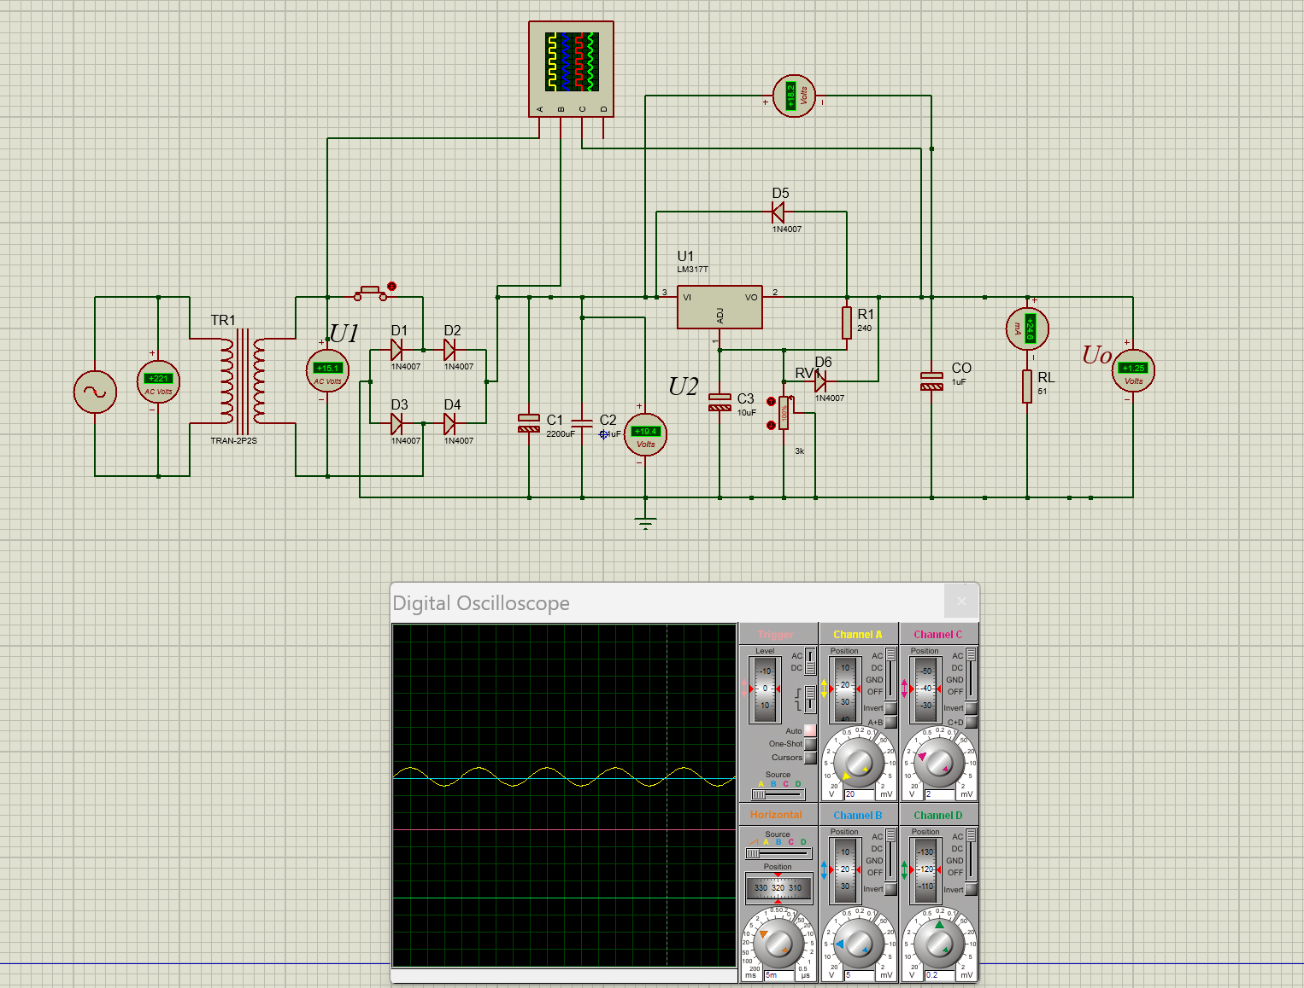图2.8 1.5–15V连续可调直流稳压各关键监测点波形
监测点说明：变压器二次侧为约15V的50Hz正弦交流；整流滤波后约20V直流；输出端为平直直流，调节电位器RP时直流电压表读数在约1.5V至15V之间连续变化。
（3）其他说明
说明：任务要求采用LM317L并具备200～300mA输出能力。需注意LM317L为TO-92封装、最大输出电流约100mA，若实际需输出200～300mA应选用LM317（TO-220封装，最大1.5A）；在Proteus仿真中按LM317模型搭建即可。调节电位器即可连续改变输出电压。

2.2 模拟电路设计与仿真

2.2.1 设计要求
要求利用集成运算放大器芯片（OP07、LM358、LF347等），仿真软件自带信号源、信号发生器、示波器、其他电子元件等，利用完成如下要求电路设计及仿真：
- 反相、同相比例运算电路设计与仿真验证；
- 反相、同相加法运算电路设计与仿真验证；
- 减法运算电路设计与仿真验证；
- 上述电路放大倍数自定（根据输入信号幅值及输出波形不失真为依据）、要求记录输入与输出参数（幅值、频率、波形、放大倍数等），可尝试对多种信号进行运算处理。例如：直流信号、正弦信号、三角波、锯齿波、方波等信号，观察仿真结果的异同点；对直流信号放大，要使用直流电压表直接显示输入输出信号的电压值。
- 各小组电路设计使用芯片及电源电压见下表：
项 目 | 第1组 | 第2组 | 第3组 | 第4组 | 第5组 | 第6组
使用芯片 | OP07 | LM358 | LF347 | OP07 | LM358 | LF347
电源电压 | ±9V | ±12V | ±15V | ±9V | ±12V | ±15V

2.2.2 完成情况

2.2.2.1 反相比例运算电路设计与仿真
（1）设计电路与仿真结果
本组（第1组）反相比例运算电路采用集成运算放大器OP07实现，由±9V双电源供电。输入正弦信号经R1送入运放反相输入端，与反馈电阻RF构成反相比例放大，在输出端得到与输入反相且按比例放大的信号。其设计电路及仿真结果见图2.9。
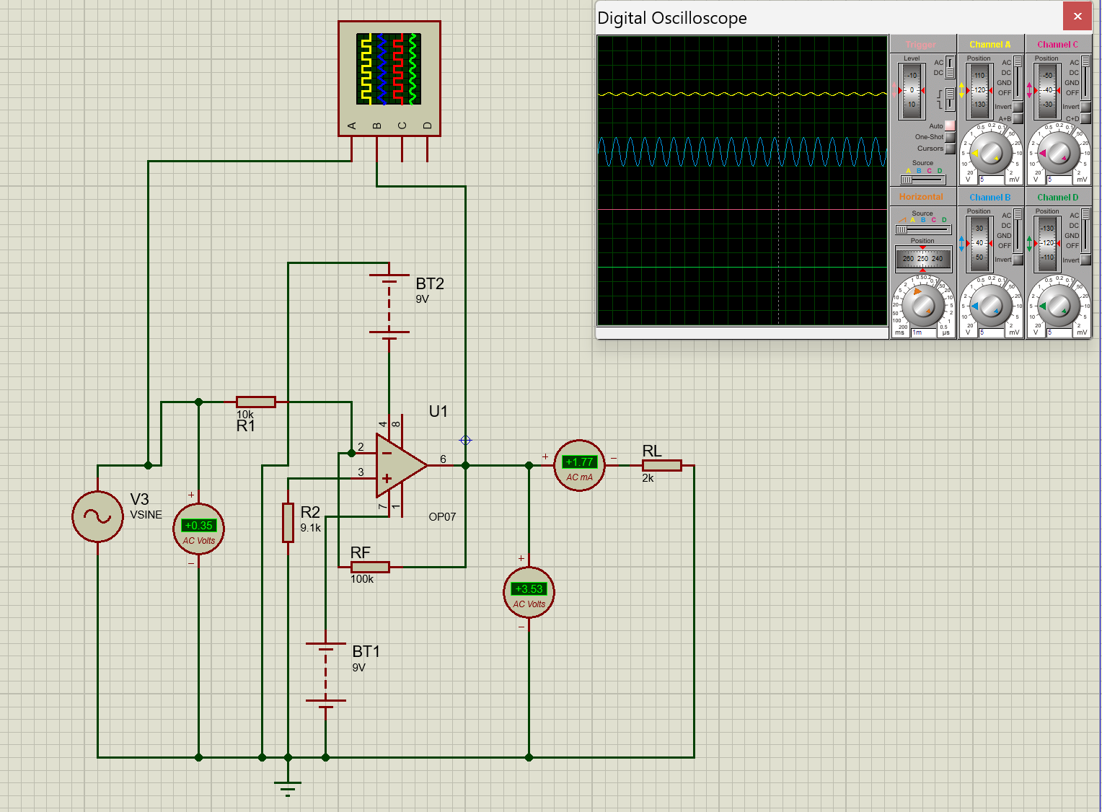图2.9 反相比例运算电路
该电路使用元器件基本特点及参数说明：
集成运放U1：OP07，高精度、低失调、低噪声单运算放大器，采用±9V双电源供电。其第2脚为反相输入端、第3脚为同相输入端、第6脚为输出端、第7脚接+9V、第4脚接−9V；第1、5脚（外接调零）与第8脚（空脚NC）悬空不接。
输入电阻R1：10kΩ，串接于输入信号与反相输入端之间，把输入电压转换为流入求和点的电流。
反馈电阻RF：100kΩ，跨接于反相输入端与输出端之间，与R1共同决定闭环放大倍数 Av=−RF/R1=−10。
平衡电阻R2：9.1kΩ（≈R1∥RF，即R1与RF的并联值），接于同相输入端与地之间，用于补偿输入偏置电流、减小失调，对放大倍数无影响。
负载电阻RL：2kΩ，接于输出端与地之间，用于监测输出（负载）电流。
信号源V3：VSINE正弦信号源，设置幅值0.5V（峰值）、频率1kHz，作为输入激励。
仪表：交流电压表V1、V2分别测量输入、输出电压有效值，交流电流表（mA档）串入RL支路测量负载电流，示波器CH A、CH B分别观测输入、输出波形。
（2）电路工作原理分析及关键监测点波形和相关监测值说明
1）电路工作原理分析
本电路将OP07接成反相比例运算电路。同相输入端经平衡电阻R2接地，电位为0；在深度电压负反馈下，运放两输入端“虚短”，故反相输入端电位也近似为0，即“虚地”。又因运放输入电流极小（“虚断”），流过R1的电流几乎全部流入RF，有 Vi/R1=−Vo/RF。由此得 Vo=−(RF/R1)·Vi，闭环电压放大倍数 Av=Vo/Vi=−RF/R1=−100kΩ/10kΩ=−10，负号表示输出与输入反相（相位相差180°）。
2）关键监测点波形及监测值
各关键监测点的波形及电压、电流监测值如图2.10所示。
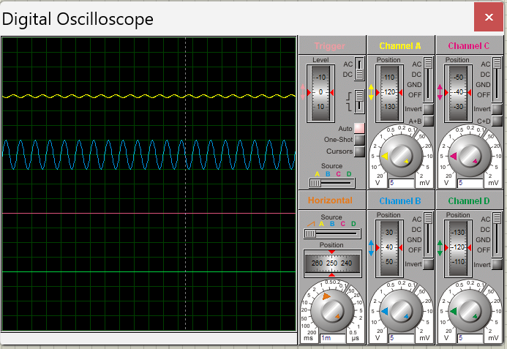图2.10 反相比例电路输入、输出波形
监测点说明：输入端VIN为0.5V（峰值）、1kHz的正弦信号，交流电压表V1读数约0.35V（有效值，0.5/√2≈0.354V）；输出端VOUT为与输入反相的正弦信号，幅值约5V（峰值），交流电压表V2读数约3.53V（有效值）。由实测有效值得电压放大倍数 |Av|=3.53/0.35≈10.1，与理论值−10基本一致（负号体现为示波器上输出与输入反相）。负载电阻RL=2kΩ上的电流约 3.53V/2kΩ≈1.77mA（有效值），与交流电流表读数一致。示波器上两路波形均无明显失真，说明±9V供电下输出未削顶，电路工作正常。
（3）其他说明
设计要点：（1）放大倍数由RF与R1之比决定，本设计取−10；输入幅值应保证输出不超过运放线性范围（±9V供电下OP07输出约±7V），故输入取0.5V峰值、输出约5V峰值，不会削顶失真。（2）同相端经平衡电阻R2≈R1∥RF接地，可减小输入偏置电流引起的失调，对增益无影响。（3）Proteus中默认电压表、电流表为直流表，测量交流信号时须改用交流(AC)表，且电流表量程应选mA档，否则读数显示为0。

2.2.2.2 同相比例运算电路设计与仿真
（1）设计电路与仿真结果
本组（第1组）同相比例运算电路采用集成运算放大器OP07实现，由±9V双电源供电。输入正弦信号经平衡电阻R2送入运放同相输入端，反相输入端经R1接地、并经反馈电阻RF接至输出端，构成同相比例放大，在输出端得到与输入同相且按比例放大的信号。其设计电路及仿真结果见图2.11。
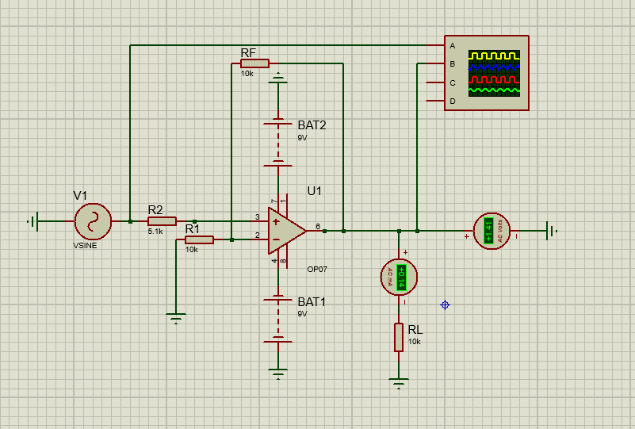图2.11 同相比例运算电路
该电路使用元器件基本特点及参数说明：
集成运放U1：OP07，高精度、低失调、低噪声单运算放大器，采用±9V双电源供电。其第2脚为反相输入端、第3脚为同相输入端、第6脚为输出端、第7脚接+9V、第4脚接−9V；第1、5脚（外接调零）与第8脚（空脚NC）悬空不接。
平衡电阻R2：5.1kΩ（≈R1∥RF，即R1与RF的并联值），串接于输入信号与同相输入端之间，用于平衡两输入端对地直流电阻、补偿输入偏置电流、减小失调，对放大倍数无影响。
接地电阻R1：10kΩ，接于反相输入端与地之间，与反馈电阻RF构成分压网络，共同决定闭环放大倍数。
反馈电阻RF：10kΩ，跨接于反相输入端与输出端之间，与R1共同决定闭环放大倍数 Av=1+RF/R1=2。
负载电阻RL：10kΩ，接于输出端与地之间，用于监测输出（负载）电流。
信号源V1：VSINE正弦信号源，设置DC Offset为0、幅值1V（峰值）、频率1kHz，作为输入激励。
仪表：交流电压表测量输出电压有效值，交流电流表（mA档）串入RL支路测量负载电流，示波器CH A、CH B分别观测输入、输出波形。
（2）电路工作原理分析及关键监测点波形和相关监测值说明
1）电路工作原理分析
本电路将OP07接成同相比例运算电路。输入信号经平衡电阻R2加至同相输入端，因运放输入电流极小（虚断），R2上几乎无压降，故同相端电位V+≈Vi。在深度电压负反馈下两输入端虚短，反相输入端电位V−≈V+≈Vi。反相端经R1接地、经RF接输出端，R1与RF对输出电压分压，有V−=Vo·R1/(R1+RF)。令V−=Vi，解得Vo=(1+RF/R1)·Vi，即闭环电压放大倍数Av=1+RF/R1=1+10/10=2，且输出与输入同相。
2）关键监测点波形及监测值
各关键监测点的波形及电压、电流监测值如图2.12所示。
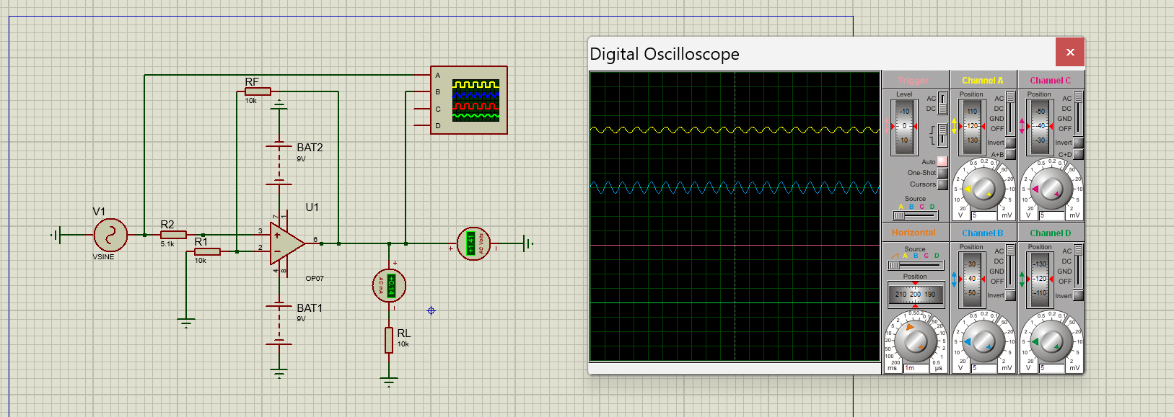图2.12 同相比例电路输入、输出波形
监测点说明：输入端VIN为1V（峰值）、1kHz的正弦信号，有效值约0.707V（1/√2≈0.707V）；输出端VOUT为与输入同相的正弦信号，幅值约2V（峰值），交流电压表读数约1.41V（有效值，2/√2≈1.414V）。由实测有效值得电压放大倍数Av=1.41/0.707≈2.0，与理论值1+RF/R1=2一致。交流电流表读数约0.14mA，即负载电流IL=VOUT(有效值)/RL=1.41V/10kΩ≈0.141mA。
（3）其他说明
设计要点：（1）放大倍数由RF与R1之比决定，Av=1+RF/R1，本设计取+2，输出与输入同相；输入幅值应保证输出不超过运放线性范围（±9V供电下OP07输出约±7V），故输入取1V峰值、输出约2V峰值，不会削顶失真。（2）同相输入端串接平衡电阻R2≈R1∥RF=5kΩ（取标称5.1kΩ），用以补偿输入偏置电流引起的失调，对增益无影响。（3）与反相比例电路相比，同相比例电路输入信号直接加于同相输入端，输入阻抗高、对信号源影响小，且输出与输入同相，这是二者的主要区别。

2.2.2.3 反相相加法运算电路设计与仿真
（1）设计电路与仿真结果
本组（第1组）反相加法运算电路采用集成运算放大器OP07实现，由±9V双电源供电。两路直流输入电压V1、V2分别经输入电阻R1、R2加到运放的反相输入端（求和点），与反馈电阻RF构成反相加法运算电路，在输出端得到两路输入电压之和的反相结果。其设计电路及仿真结果见图2.13。
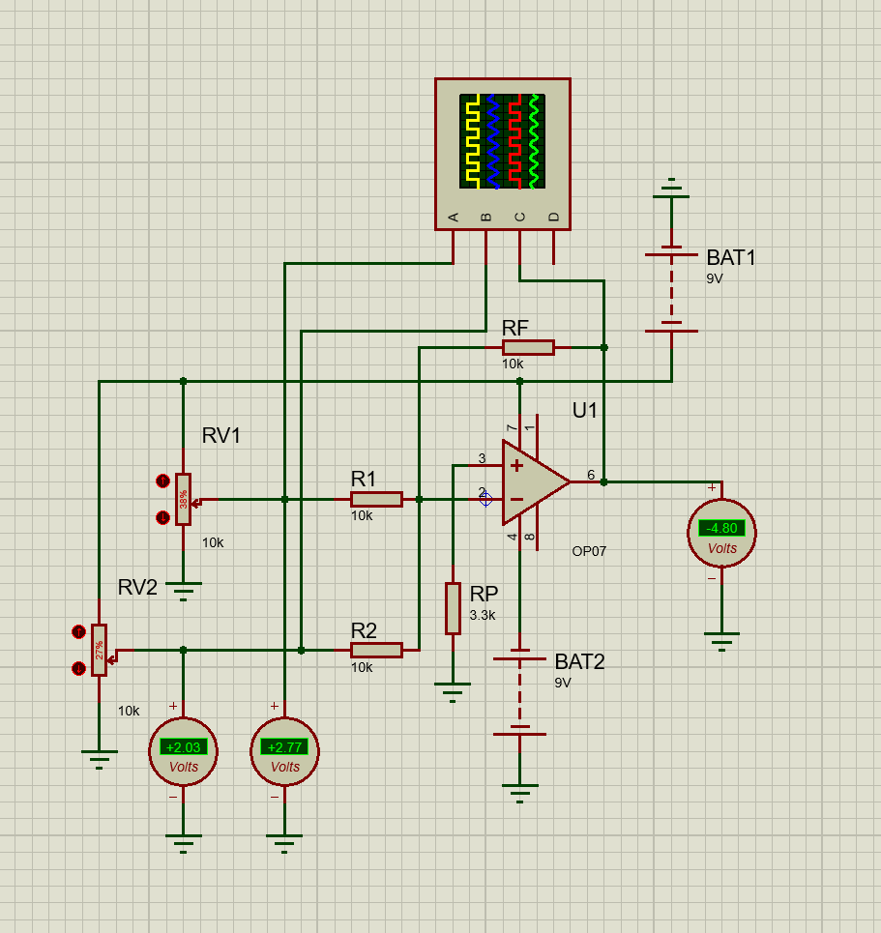图2.13 反相加法运算电路
该电路使用元器件基本特点及参数说明：
集成运放U1：OP07，高精度、低失调、低噪声单运算放大器，采用±9V双电源供电。其第2脚为反相输入端、第3脚为同相输入端、第6脚为输出端、第7脚接+9V、第4脚接−9V；第1、5脚（外接调零）与第8脚（空脚NC）悬空不接。
输入电阻R1、R2：均为10kΩ，分别串接于第一路、第二路输入与反相输入端（求和点）之间，把各路输入电压转换为流入求和点的电流。
反馈电阻RF：10kΩ，跨接于反相输入端与输出端之间，与R1、R2共同决定各路放大倍数。本设计RF=R1=R2，故每路放大倍数均为1。
平衡电阻RP：3.3kΩ（≈R1∥R2∥RF，即三者并联值），接于同相输入端与地之间，用于补偿输入偏置电流、减小失调，对放大倍数无影响。
输入电位器RV1、RV2：均为10kΩ，接在+9V与地之间分压，其滑动端分别输出可调直流电压V1、V2，作为两路输入激励。
仪表：三只直流电压表分别测量两路输入电压V1、V2与输出电压Vo；如需观察波形相加，可另用示波器CH A、CH B、CH C分别观测两路输入与输出。
（2）电路工作原理分析及关键监测点波形和相关监测值说明
1）电路工作原理分析
本电路将OP07接成反相加法运算电路。同相输入端经平衡电阻RP接地，电位为0；在深度电压负反馈下，运放两输入端“虚短”，故反相输入端电位也近似为0，即“虚地”。又因运放输入电流极小（“虚断”），流过R1、R2的电流在求和点汇合后几乎全部流入RF，有 V1/R1＋V2/R2＝−Vo/RF。由此得 Vo＝−(RF/R1·V1＋RF/R2·V2)；当R1=R2=RF=10kΩ时简化为 Vo＝−(V1＋V2)，即输出为两路输入电压之和的反相，实现反相加法运算。
2）关键监测点波形及监测值
各关键监测点的电压监测值如图2.14所示。
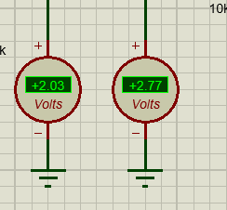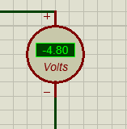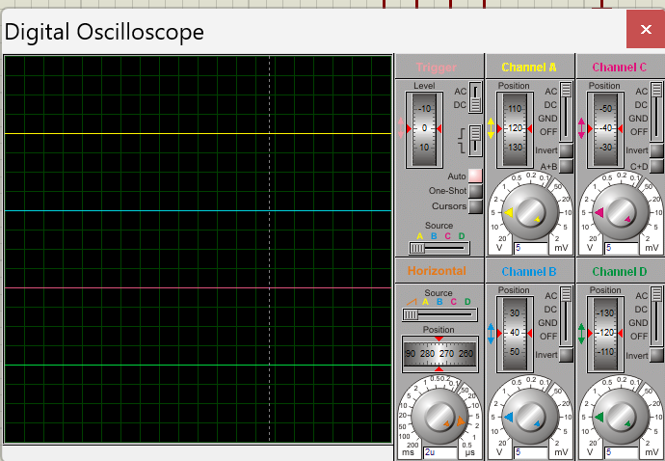图2.14 反相加法电路各监测点电压
监测点说明：第一路输入V1≈+2.03V、第二路输入V2≈+2.77V，输出Vo≈−4.80V，三者满足 Vo≈−(V1+V2)，输出为负，正体现了“反相＋求和”的运算关系。为保证输出工作在线性区不失真，本设计使两路输入之和V1+V2≈4.80V，未超过约7V的输出线性范围（±9V供电下OP07输出约±7V），故输出不削顶、不饱和。
（3）其他说明
设计要点：（1）三路电阻R1、R2、RF汇于反相输入端（求和点），输出 Vo=−(RF/R1·V1＋RF/R2·V2)，改变各电阻之比即可实现“加权求和”，本设计取等值电阻，各路增益均为1。（2）同相端经平衡电阻RP≈R1∥R2∥RF≈3.3kΩ接地，可减小输入偏置电流引起的失调，对增益无影响。（3）对直流信号求和时应使用直流电压表直接显示各路输入与输出电压；输出电压表显示负值，正是反相加法的体现。（4）输入幅值应保证V1+V2不超过运放线性范围（约7V），否则输出将削顶饱和失真。

2.2.2.4 同相加法运算电路设计与仿真
（1）设计电路与仿真结果
本组（第1组）同相加法运算电路采用集成运算放大器OP07实现，由±9V双电源供电。一路直流输入电压V1经输入电阻R1、一路正弦输入电压V2经输入电阻R2，分别送入运放的同相输入端（求和点）；反相输入端经接地电阻RG接地、并经反馈电阻RF接至输出端，构成同相加法（求和）运算电路。其设计电路及仿真结果见图2.15。
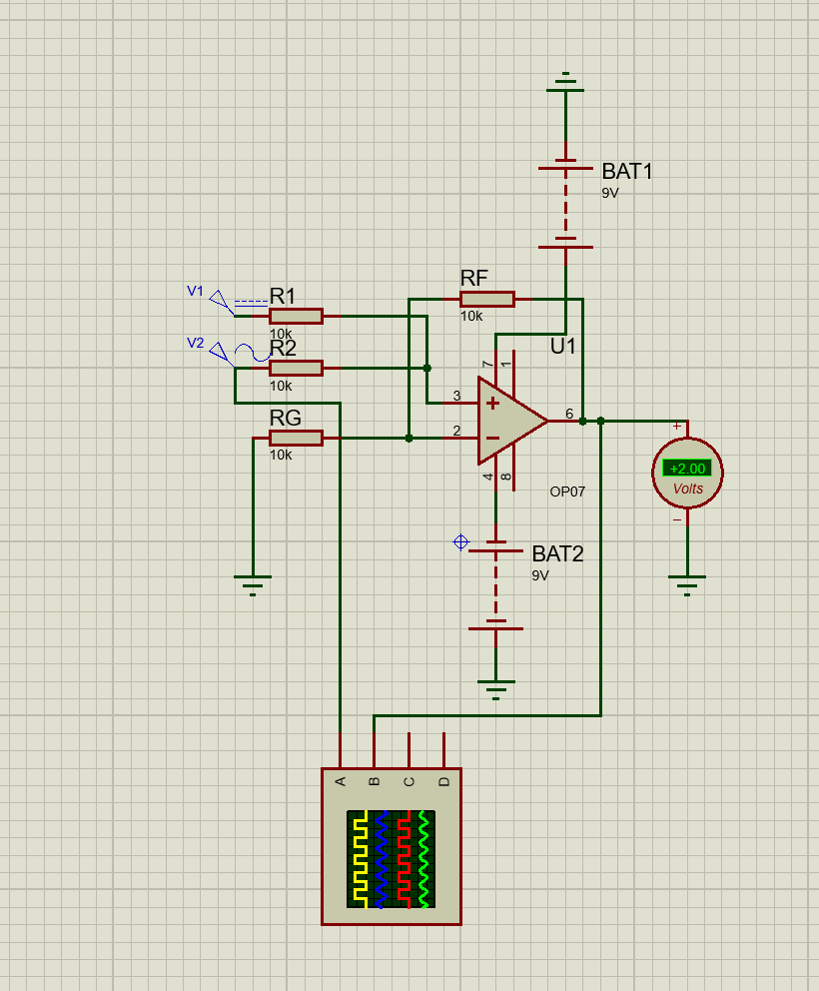图2.15 同相加法运算电路
该电路使用元器件基本特点及参数说明：
集成运放U1：OP07，高精度、低失调、低噪声单运算放大器，采用±9V双电源供电。其第2脚为反相输入端、第3脚为同相输入端、第6脚为输出端，第7脚接+9V、第4脚接−9V。
输入电阻R1、R2：均为10kΩ，分别串接于直流输入V1、正弦输入V2与同相输入端（求和点）之间。当R1=R2时，同相端电压为两路输入的算术平均，即V+=(V1+V2)/2。
反馈电阻RF：10kΩ，跨接于反相输入端与输出端之间，与接地电阻RG构成分压反馈网络。
接地电阻RG：10kΩ，接于反相输入端与地之间，与RF共同决定同相闭环放大倍数 Av=1+RF/RG=2。
偏置平衡说明：同相输入端对地等效电阻为R1∥R2=5kΩ，反相输入端对地等效电阻为RF∥RG=5kΩ，二者相等，输入偏置电流得到自动平衡，故本电路无需另设平衡电阻。
直流信号源V1：直流电压源，输出+2V，作为一路直流输入激励。
正弦信号源V2：VSINE正弦信号源，设置DC Offset为0、幅值1V（峰值）、频率1kHz，作为另一路交流输入激励。
仪表：直流电压表跨接于输出端与地，测量输出电压的直流分量；示波器CH A、CH B分别观测输入正弦V2与输出电压波形。
（2）电路工作原理分析及关键监测点波形和相关监测值说明
1）电路工作原理分析
本电路将OP07接成同相加法运算电路。两路输入电压V1、V2分别经等值电阻R1、R2接至同相输入端；由于运放输入电流极小（虚断），同相端不另接对地电阻，由叠加原理可得同相端电压为两路输入的算术平均，即V+=(V1+V2)/2（R1=R2时）。在深度电压负反馈下，运放两输入端“虚短”，反相端电压等于同相端电压V+；反相端由RF、RG分压，故闭环放大倍数 Av=1+RF/RG=2。于是输出电压 Vo=Av·V+=(1+RF/RG)·(V1+V2)/2=V1+V2，实现两路输入信号的同相相加。本设计取V1=+2V直流、V2为幅值1V、频率1kHz的正弦，则输出 Vo=V1+V2，即在+2V直流电平上叠加幅值1V、频率1kHz的正弦波。
2）关键监测点波形及监测值
各关键监测点的波形及电压监测值如图2.16所示。
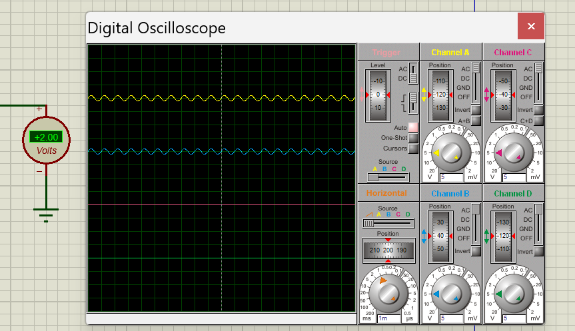图2.16 同相加法电路输入、输出波形及输出直流电压
监测点说明：输入端（CH A）为幅值1V（峰值）、频率1kHz的正弦信号；输出端（CH B）为同频、幅值约1V（峰值）的正弦波，且整体抬升至约+2V的直流电平；输出端直流电压表读数约为+2.0V，与直流输入V1相等。由此可见，直流分量满足相加（输出直流分量≈V1=+2V），交流分量幅值与输入V2相等（每路输入增益为1），二者共同满足 Vo=V1+V2。输出波形干净、无削顶失真，运放工作于线性放大区。
（3）其他说明
设计要点：（1）同相端两输入电阻相等（R1=R2）时，同相端电压为两路输入的算术平均；输出 Vo=(1+RF/RG)·(V1+V2)/2，当RF=RG时Av=2，恰好补偿1/2的平均系数，使Vo=V1+V2，实现单位增益求和。（2）输入幅值应保证输出不超过运放线性范围（±9V供电下OP07输出约±7V）；本设计输出摆幅约1～3V，留有充分裕量，波形不失真。（3）若需对求和结果再放大，可增大RF/RG之比，但须同步核算输出峰值不超过线性范围。（4）与反相加法电路（2.2.2.3节）相比，同相加法输出与输入同相、输入阻抗较高，但求和关系受“1+RF/RG”及分压系数约束，调节灵活性不如反相加法。

2.2.2.5 减法运算电路设计与仿真
（1）设计电路与仿真结果
本组（第1组）减法运算电路采用集成运算放大器OP07实现，由±9V双电源供电。电路采用差动减法结构，输入信号V1经电阻R1接入OP07反相输入端，输出端通过反馈电阻R2返回反相输入端；输入信号V2经电阻R3接入同相输入端，同相输入端再通过电阻R4接地。为便于验证，取R1=R2=R3=R4=10kΩ，此时电路对两路输入的比例系数相等，可实现单位增益减法运算，理论输出关系为：VOUT=VIN2−VIN1。其设计电路及仿真结果见图2.17。
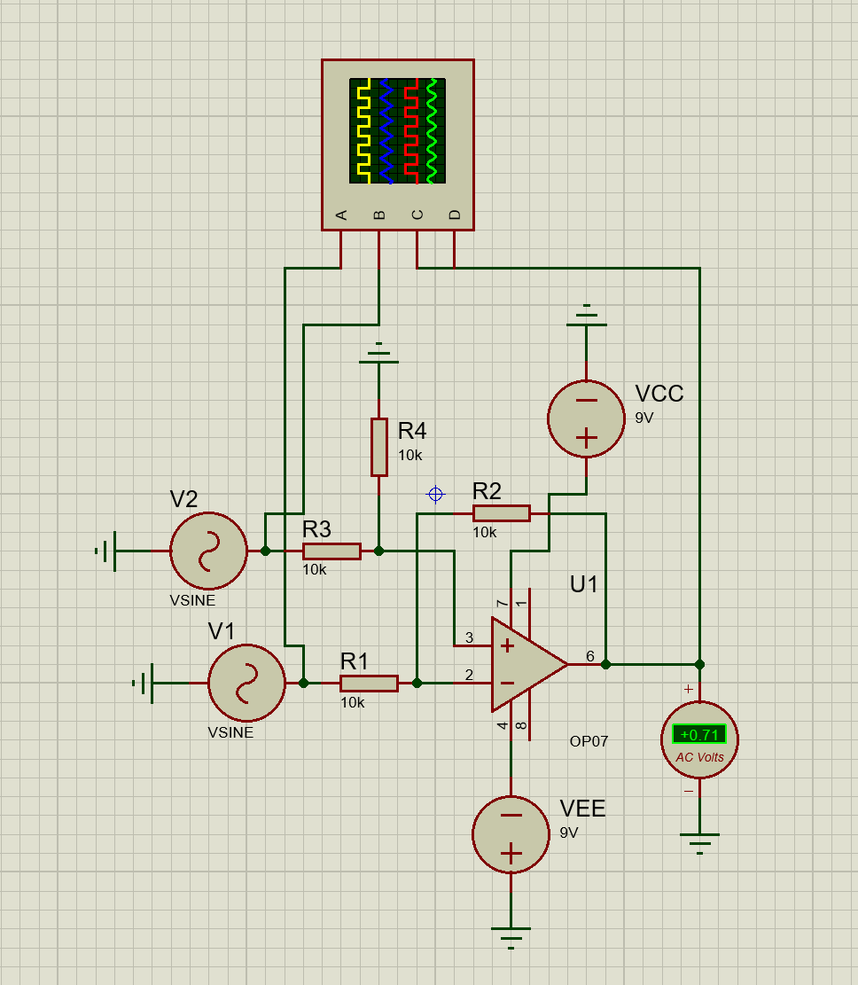图2.17 减法运算电路设计图
该电路使用元器件基本特点及参数说明：
集成运放U1：OP07，高精度、低失调、低噪声单运算放大器，采用±9V双电源供电。其第2脚为反相输入端、第3脚为同相输入端、第6脚为输出端、第7脚接+9V、第4脚接−9V；第1、5脚为调零端、第8脚为空脚，本仿真中悬空不接。
输入电阻R1：10kΩ，串接于输入信号V1与OP07反相输入端之间。
反馈电阻R2：10kΩ，跨接于OP07输出端与反相输入端之间，与R1共同决定反相通道的比例系数。
输入电阻R3：10kΩ，串接于输入信号V2与OP07同相输入端之间。
接地电阻R4：10kΩ，接于OP07同相输入端与地之间，与R3构成同相输入侧的分压网络。
信号源V1：VSINE正弦信号源，设置DC Offset为0V、Amplitude为1V、Frequency为1kHz，作为被减输入信号。
信号源V2：VSINE正弦信号源，设置DC Offset为0V、Amplitude为2V、Frequency为1kHz，作为减法电路的另一输入信号。
仪表：示波器用于同时观察VIN1、VIN2和VOUT三处波形；VOUT端直流电压表正端接输出端、负端接地，用于观察输出平均值是否接近0V；VOUT端交流电压表用于测量输出正弦信号的有效值。
（2）电路工作原理分析及关键监测点波形和相关监测值说明
1）电路工作原理分析
本电路为由OP07构成的差动减法运算电路。由于运算放大器工作在线性负反馈状态下，可近似认为同相输入端与反相输入端电位相等，同时输入端电流近似为零。当R1=R2、R3=R4且四个电阻阻值均为10kΩ时，反相输入支路与同相输入支路比例匹配，输出电压满足VOUT=(R2/R1)×(VIN2−VIN1)。本设计中R2/R1=1，因此输出电压理论上等于VIN2−VIN1。
仿真中V1设置为幅值1V、频率1kHz的正弦信号，V2设置为幅值2V、频率1kHz的正弦信号，且两者直流偏置均为0V。由于两路信号频率相同、相位相同，输出应为幅值约1V、频率1kHz的正弦信号。输出波形若未出现削顶、畸变或明显直流漂移，说明OP07在±9V供电下工作于线性区，电路能够完成减法运算。
2）关键监测点波形及监测值
各关键监测点的波形及输出端电压监测值如图2.18所示。
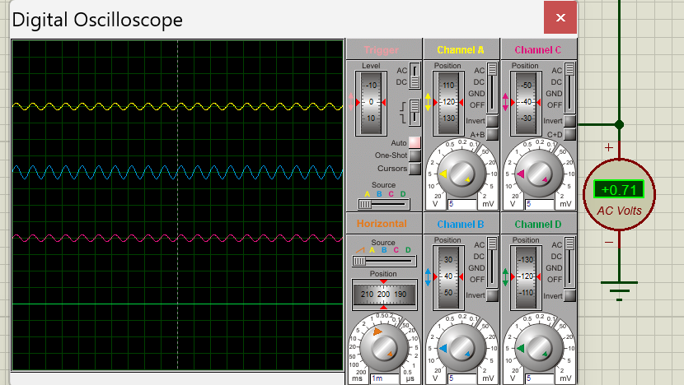图2.18 减法运算电路输入、输出波形及输出端电压监测值

监测点说明：VIN1为幅值1V（峰值）、频率1kHz的正弦信号；VIN2为幅值2V（峰值）、频率1kHz的正弦信号；VOUT为两路输入相减后的输出信号，理论幅值约为1V（峰值），频率仍为1kHz。示波器上应能看到三路正弦波均稳定且无明显失真，其中VOUT幅值约等于VIN2与VIN1幅值之差。
在VOUT端接直流电压表时，电压表正端接VOUT、负端接地，仿真读数约为−3.3mV。由于本实验的两路输入均为零直流偏置正弦信号，输出也是交流信号，其直流平均值理论上应接近0V；仿真中出现几毫伏的负值，主要由OP07输入失调、电阻匹配误差和数值计算误差引起，属于正常范围。将VOUT端改接交流电压表后，读数约为+0.71V，该值为输出正弦信号的有效值。因为VOUT理论幅值约为1V（峰值），其有效值为1/√2≈0.707V，与仿真显示的0.71V基本一致，说明减法运算结果正确。
（3）其他说明
设计要点：（1）四个电阻必须满足比例匹配，若R1=R2=R3=R4，则输出为单位增益减法VOUT=VIN2−VIN1；若电阻比例不一致，输出会出现比例误差。（2）两路输入信号应共用同一参考地，否则减法关系无法稳定成立。（3）双电源接法必须正确，OP07第7脚接+9V、第4脚接−9V，不能把第4脚误接为普通接地。（4）输出端直流电压表读数接近0V是正常现象，不能用直流表读数代替交流波形幅值判断；交流电压表约0.71V才对应1V峰值正弦输出的有效值。

2.3 数字电路设计与仿真

2.3.1 三人表决电路设计与仿真

2.3.1.1 设计要求
每人有一按键，如果赞同，按键，表示“1”；如不赞同，不按键，表示“0”。表决结果用指示灯表示，多数赞同，灯亮为“1”，反之灯不亮为“0”。
（1）选用74LS系列门电路芯片（通过网络查询芯片型号）；
（2）用LED（LED-RED）指示表决状态；
（3）用交替性按钮（BUTTON）指示按键状态。

2.3.1.2 完成情况
（1）设计电路与仿真结果
本题设计的是三人表决电路，输入信号分别记为A、B、C，三人中任意两人或三人赞同时，输出端Y为高电平，红色发光二极管D1点亮；少于两人赞同时，输出端Y为低电平，D1熄灭。根据题目要求，本电路采用74LS系列门电路实现，不使用单片机或现成组合逻辑模块。
电路逻辑函数为：Y=AB+AC+BC。其中，AB、AC、BC分别表示三组两人同时赞同的情况，只要其中任意一项成立，表决结果即为通过。
本电路主要元器件及参数为：U1采用74LS08二输入与门芯片，使用其中三组与门；U2采用74LS32二输入或门芯片，使用其中两组或门；SW1、SW2、SW3采用SW-SPST锁定型单刀单掷开关，分别作为A、B、C三路输入；R1、R2、R3均为1K下拉电阻，用于保证开关断开时输入端可靠为低电平；R4为330R限流电阻；D1采用LED-RED作为表决结果指示灯。74LS08与74LS32均采用+5V供电。
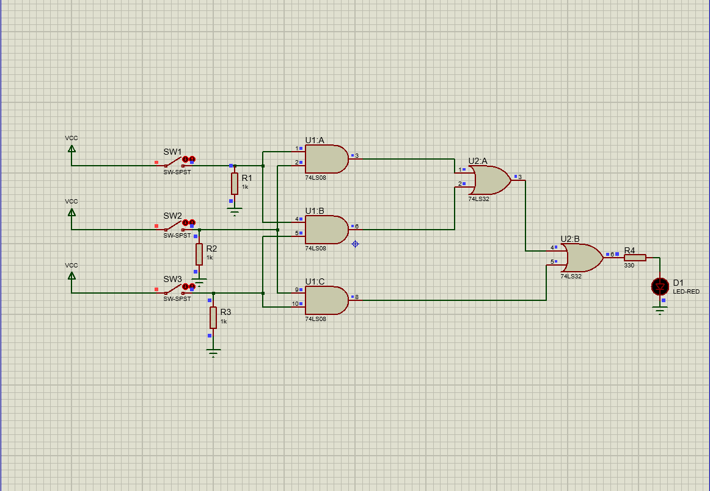图2.19 三人表决电路设计图
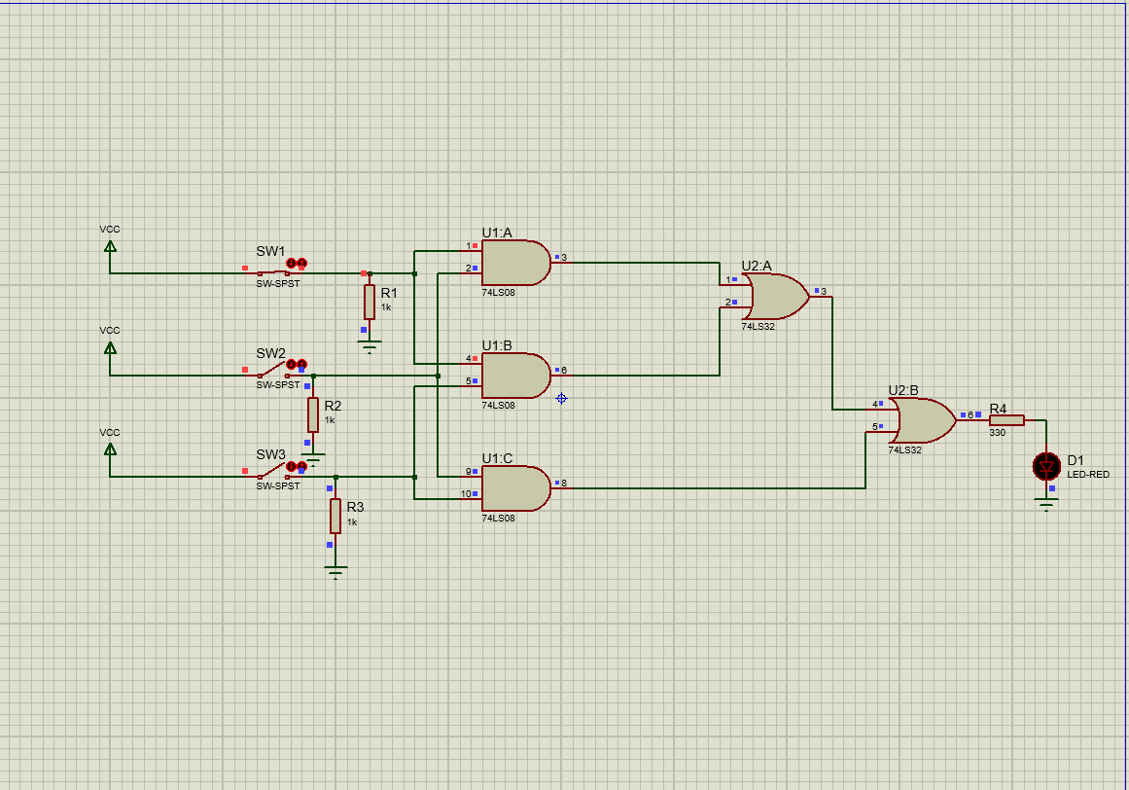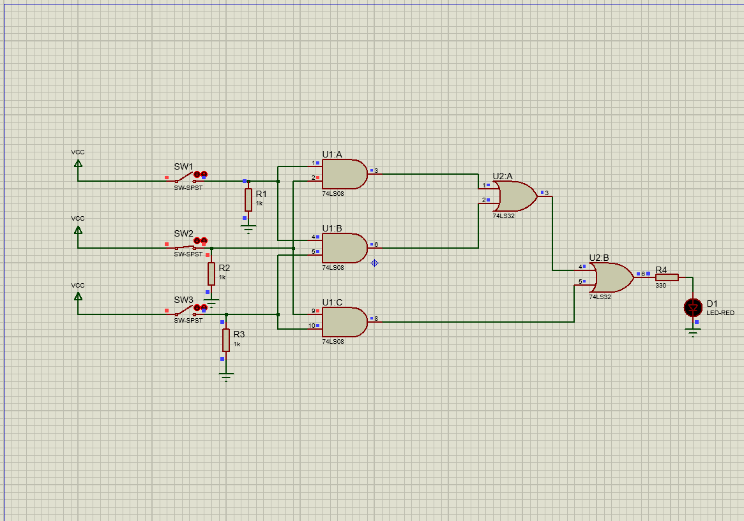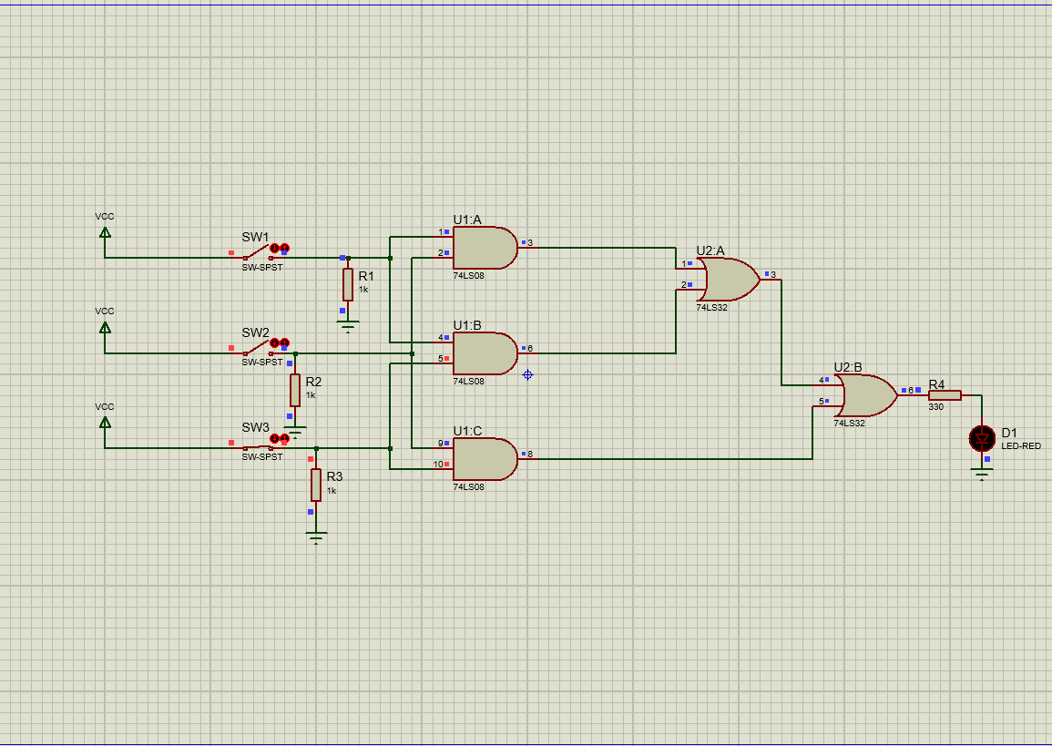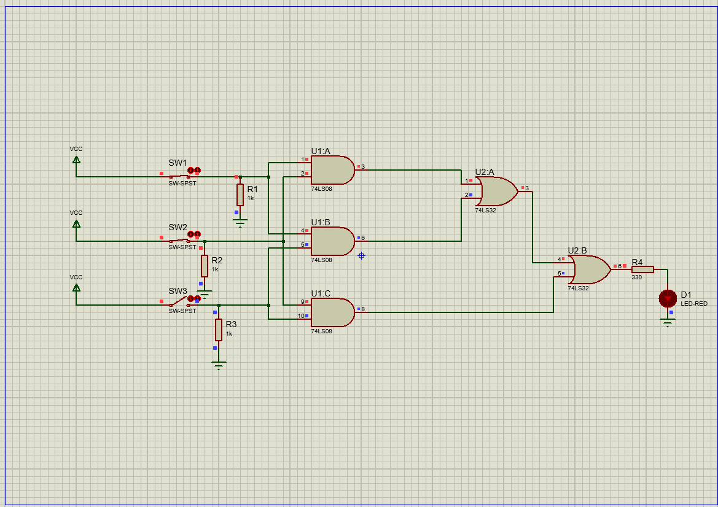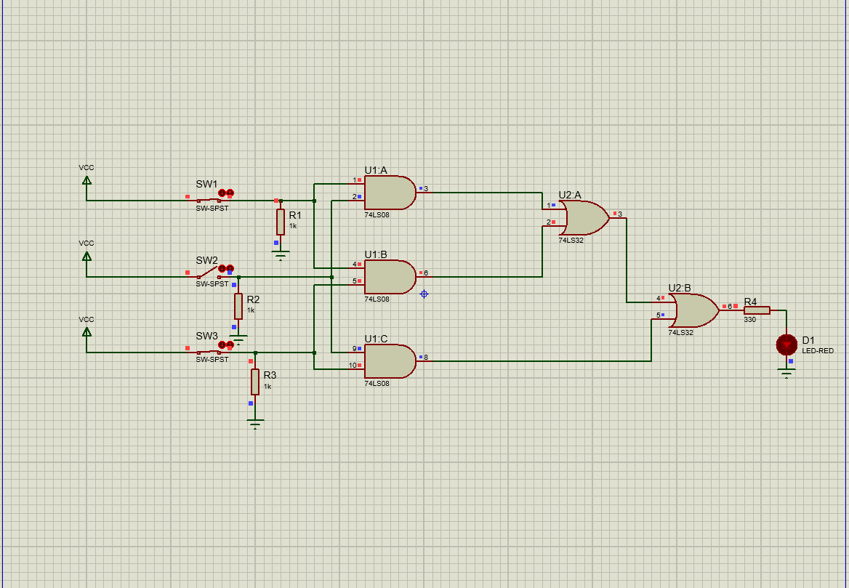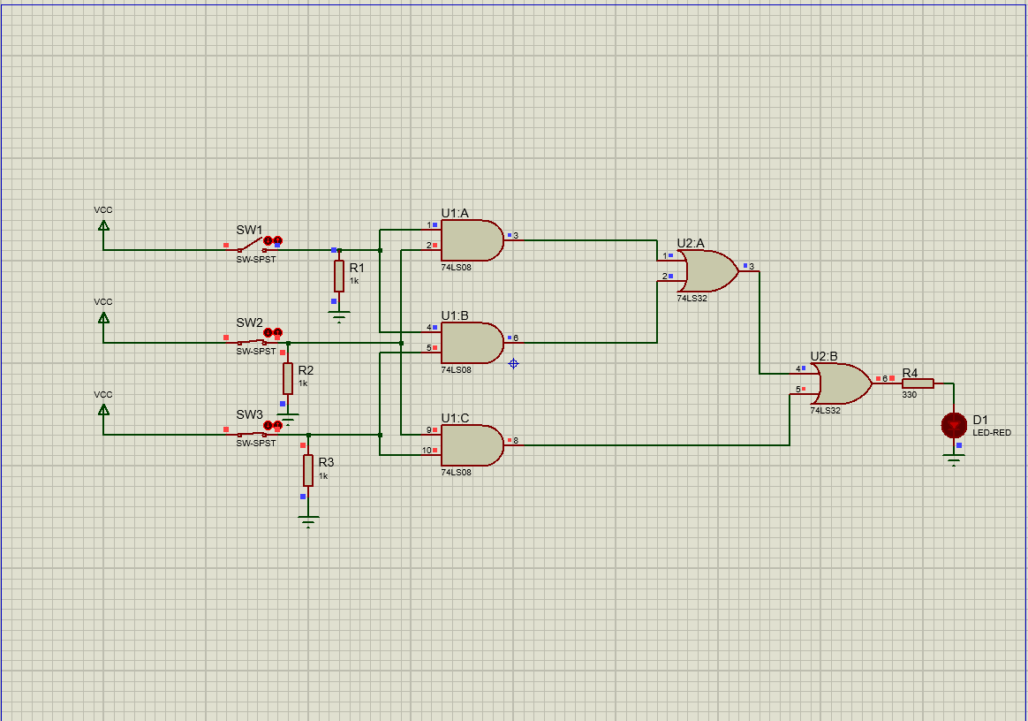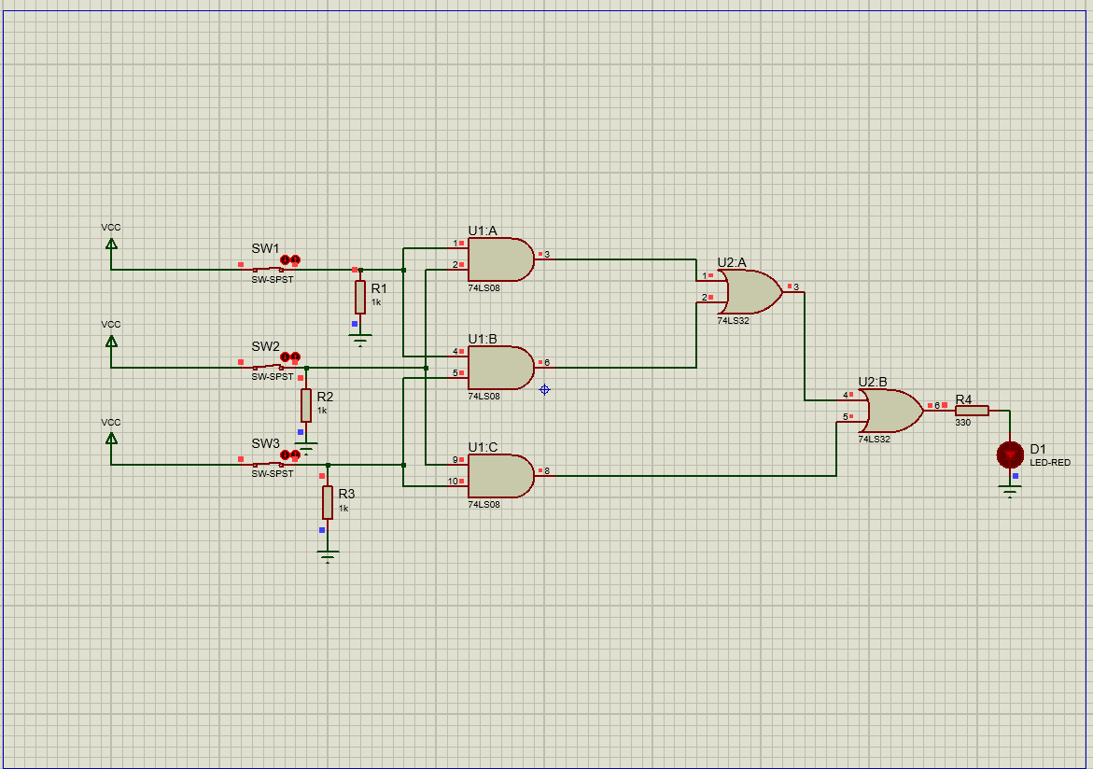图2.20 三人表决电路仿真结果
（2）电路工作原理分析及关键监测点波形及相关监测值说明
1）电路工作原理分析
三路输入A、B、C分别由SW1、SW2、SW3控制。开关闭合时，输入节点接到+5V，表示逻辑“1”；开关断开时，输入节点通过1K下拉电阻接地，表示逻辑“0”。采用1K下拉电阻是因为74LS系列输入端对下拉能力有要求，若下拉电阻过大，断开状态下输入可能出现不稳定或被误判为高电平的情况。
U1:A完成A与B的与运算，输出AB；U1:B完成A与C的与运算，输出AC；U1:C完成B与C的与运算，输出BC。U2:A先将AB与AC进行或运算，得到中间结果M=AB+AC；U2:B再将M与BC进行或运算，得到最终输出Y=AB+AC+BC。当A、B、C中至少有两个输入为1时，Y输出高电平，经R4限流后驱动D1点亮；当只有一个或没有输入为1时，三个与门输出均为0，最终Y为0，D1熄灭。
2）关键监测点及逻辑状态说明
本电路的关键监测点为A、B、C三个输入节点，U1输出端AB、AC、BC，以及U2:B输出端Y。正常仿真时，A、B、C节点在开关闭合时应接近+5V，在开关断开时应接近0V。输出端Y的逻辑状态应满足：000、100、010、001时Y=0，D1熄灭；110、101、011、111时Y=1，D1点亮。
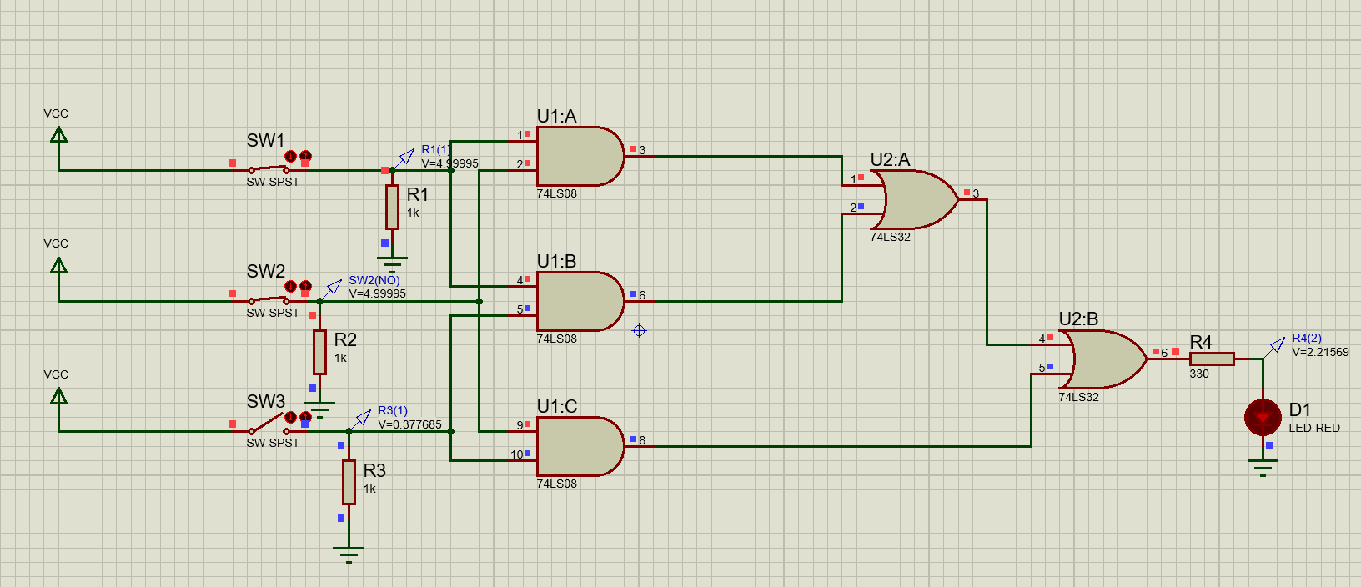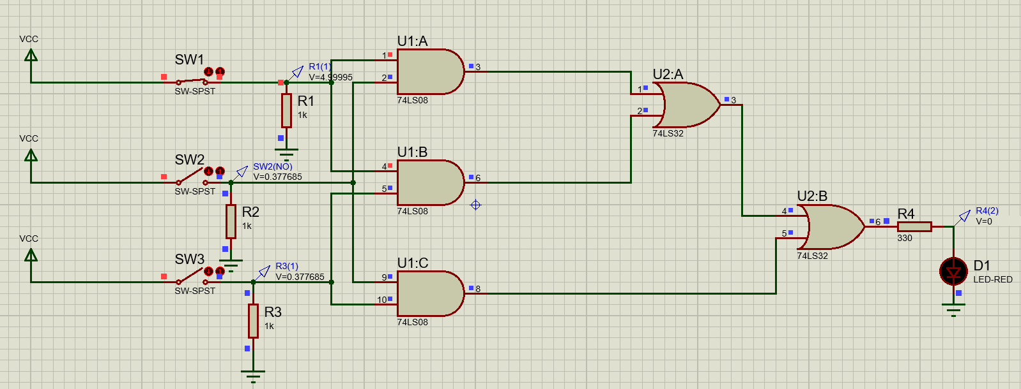图2.21 三人表决电路关键监测点状态
（3）其他说明
Proteus中的普通BUTTON为瞬时按钮，按住鼠标时导通、松开后断开，不适合本题需要的交替保持状态。因此本设计使用SW-SPST锁定型开关等效交替型按钮：单击闭合表示赞同，再次单击断开表示不赞同。实际搭建时还需注意74LS系列芯片采用+5V供电，不能使用+9V；R1、R2、R3固定为1K，R4固定为330R。

2.3.2 七段译码电路显示电路设计与仿真

2.3.2.1 设计要求
要求以二进制输入0~9中的某一个数字后，可以在七段数码管上以十进制形式显示该数字。本题采用BCD码输入、74LS247译码驱动、共阳七段数码管显示的方案。
（1）七段共阳数码管：任务书给定模型为7SEG-COM-ANC，本机Proteus 8.9实际选用等效共阳模型7SEG-COM-ANODE；
（2）译码器芯片：74LS247；
（3）拨位开关：任务书给定为DISPSW_4，本机Proteus 8.9实际选用DIPSW_4；
（4）供电电源：题目要求中+9V用于七段数码管公共阳极端，74LS247为TTL器件，芯片VCC仍采用+5V供电，两路电源负端共地；
（5）报告中需以截图形式记录不少于5位数字显示状态，并对电路组成、译码原理和关键监测点状态进行说明。

2.3.2.2 完成情况
（1）设计电路与仿真结果
本题设计的是七段译码显示电路。输入端采用四位拨码开关SW1产生BCD码，分别记为A、B、C、D，其中A为1位，B为2位，C为4位，D为8位。译码器U1采用74LS247，将BCD输入译码为七段数码管的a、b、c、d、e、f、g七路段选信号，驱动共阳七段数码管DS1显示对应的十进制数字。
本电路主要元器件及参数为：U1采用74LS247译码器；DS1采用Proteus实际库名7SEG-COM-ANODE的共阳七段数码管；SW1采用Proteus实际库名DIPSW_4的四位拨码开关；R1、R2、R3、R4均为1K下拉电阻；R5～R11均为330Ω段限流电阻。U1的LT、RBI、BI/RBO控制端均接+5V，使灯测试、零消隐和灭灯功能均处于无效状态。U1采用+5V供电，DS1公共阳极端接+9V，两路电源共地。
仿真时，依次改变SW1四位拨码开关的状态，可在DS1上观察到0～9范围内的十进制数字显示。段限流电阻R5～R11采用330Ω后，数码管亮度明显、显示状态稳定，能够满足本题显示要求。
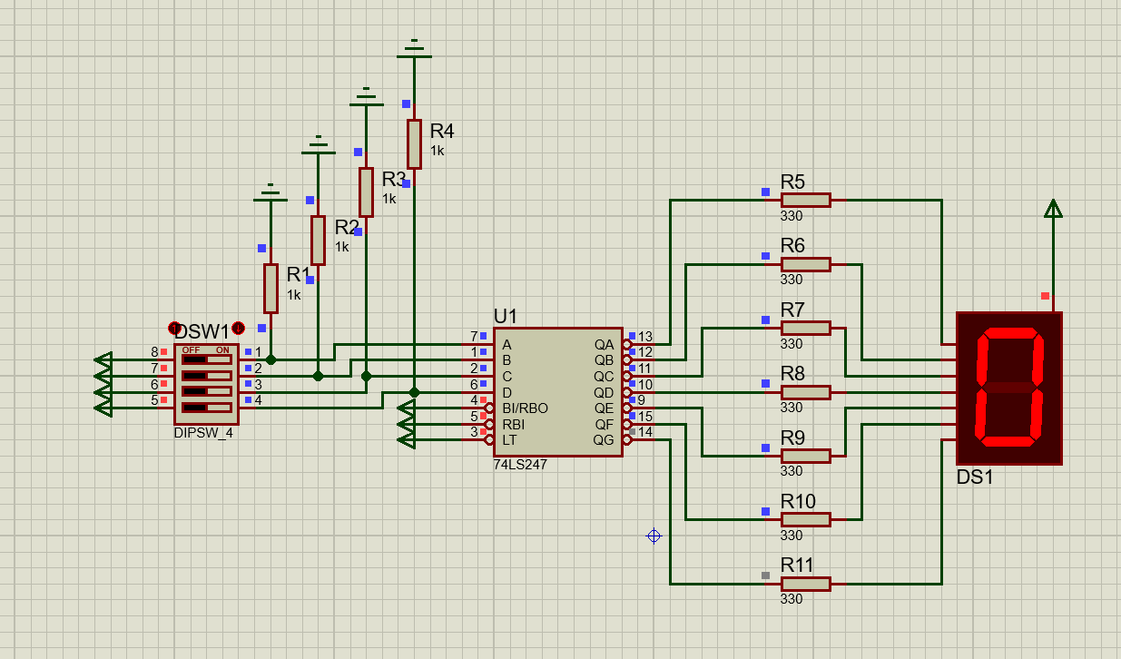图2.22 七段译码显示电路设计图
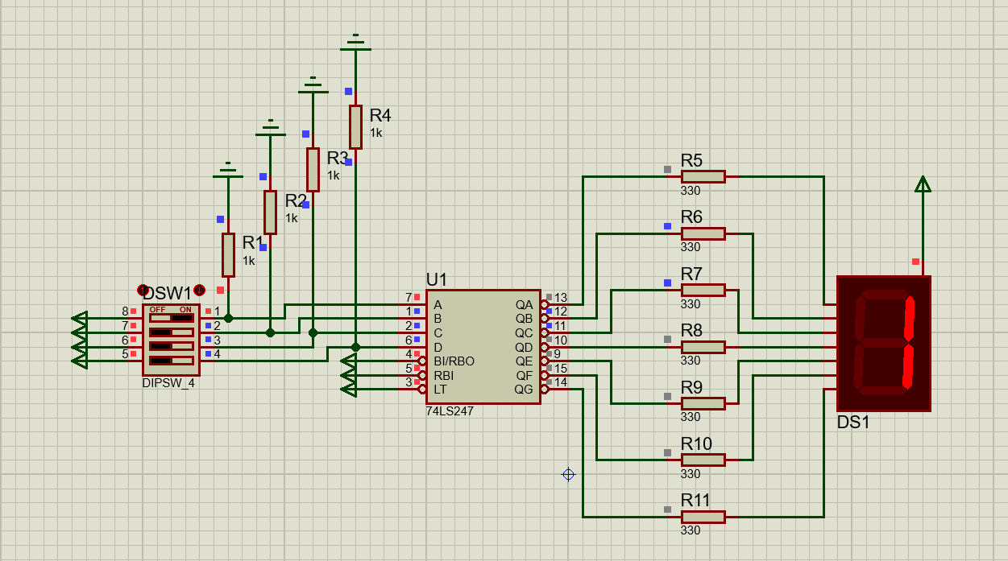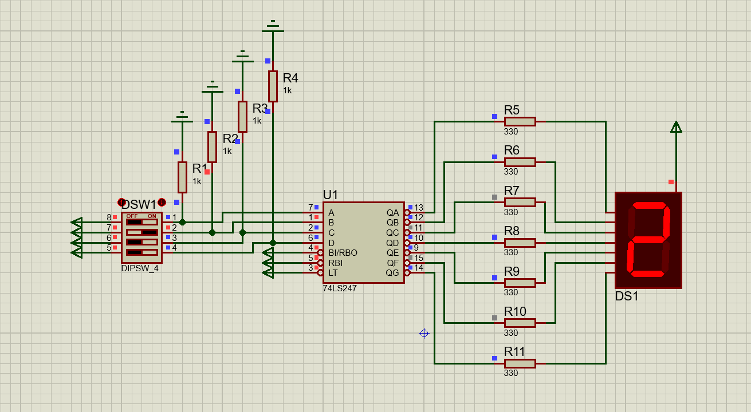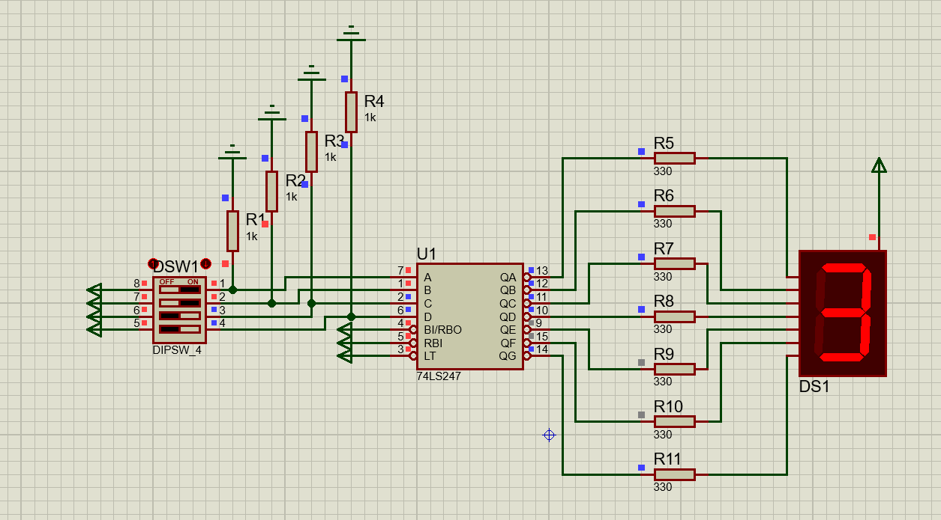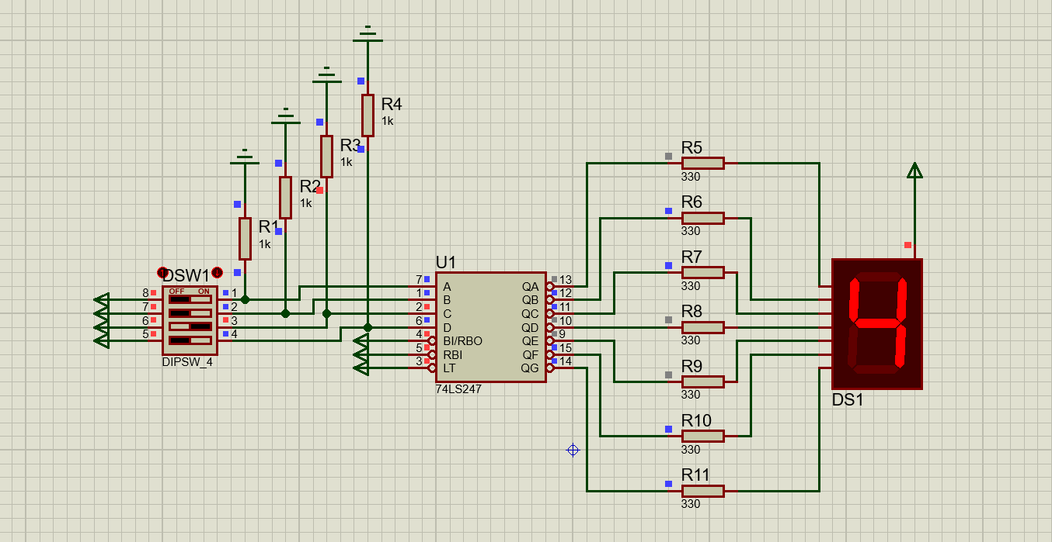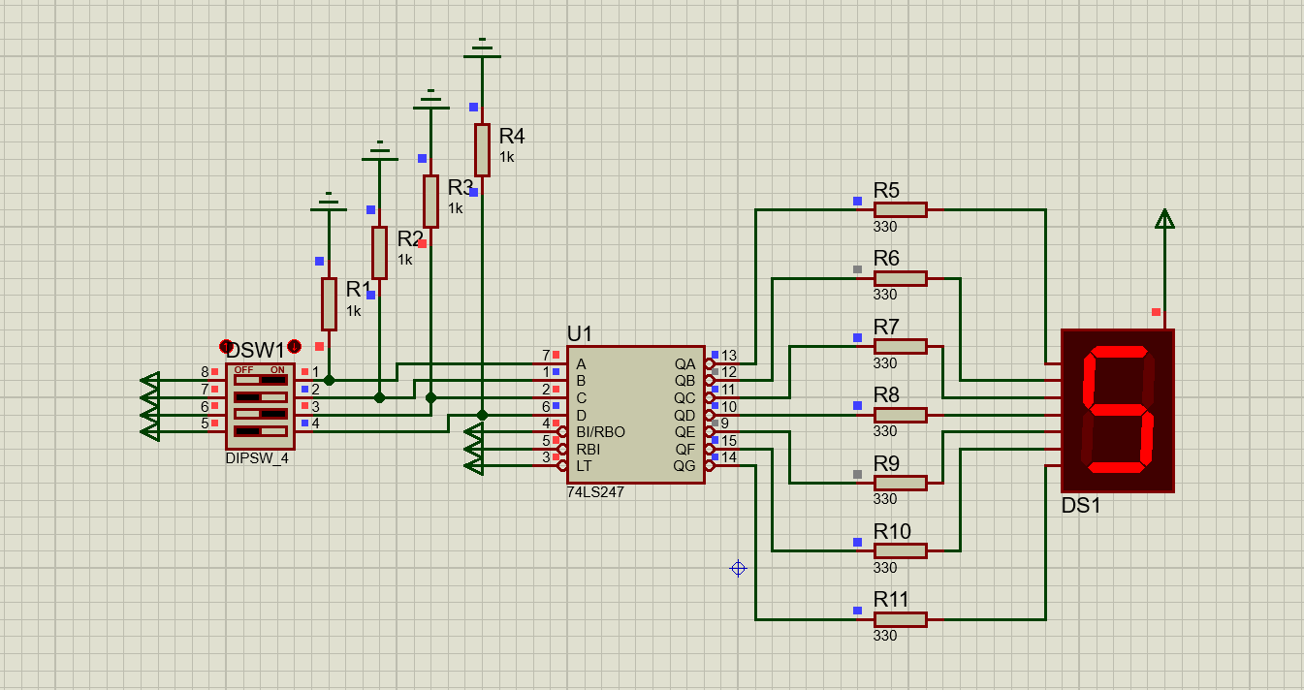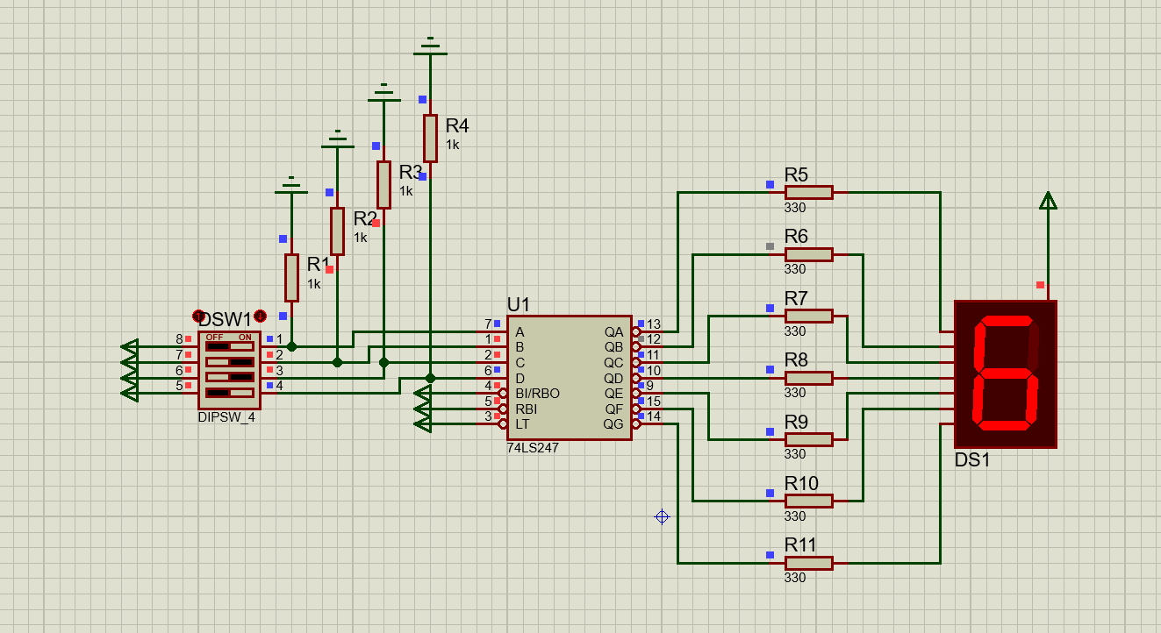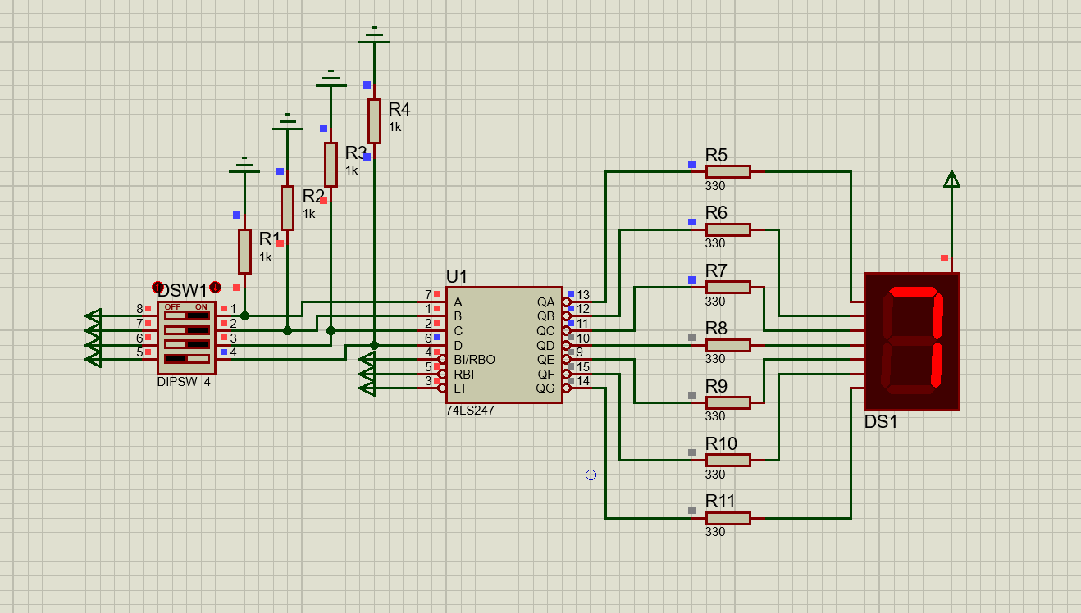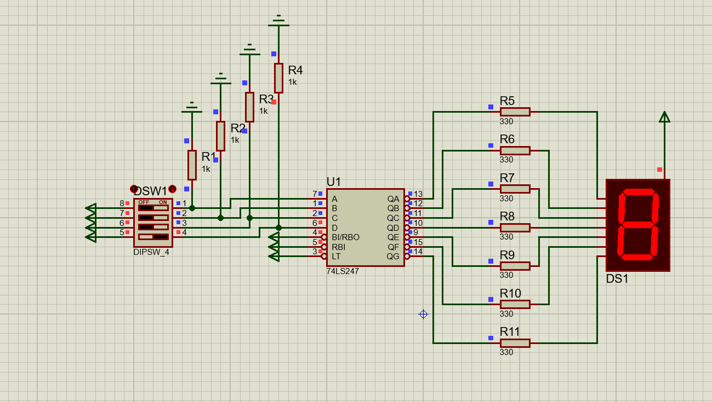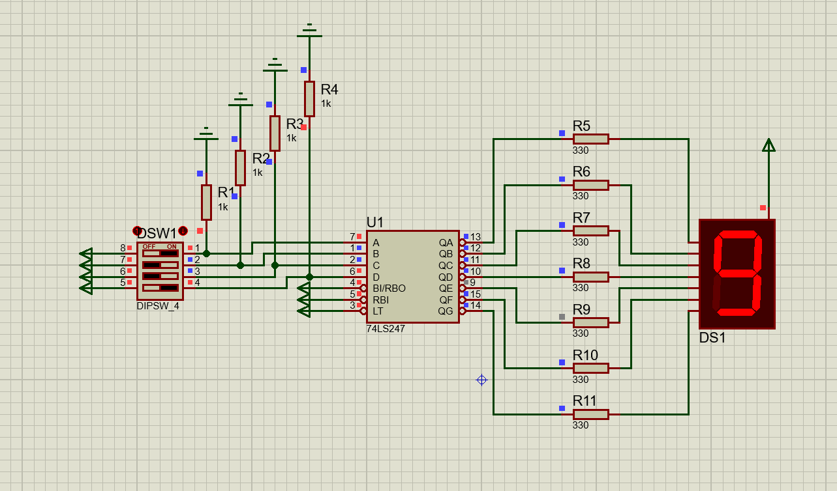图2.23 七段译码显示电路仿真结果
（2）电路工作原理分析及关键监测点波形及相关监测值说明
1）电路工作原理分析
DIPSW_4中的四个开关分别控制A、B、C、D四个BCD输入端。开关闭合时，对应输入节点通过开关接到+5V，表示逻辑“1”；开关断开时，对应输入节点通过1K下拉电阻接地，表示逻辑“0”。这样可以避免输入端悬空，保证74LS247输入状态稳定。
74LS247是BCD到七段显示译码器，适用于驱动共阳七段数码管。其a～g输出端为低电平有效、开集电极输出：当某一段需要点亮时，对应输出端被拉低，电流从DS1公共阳极+9V端流经该LED段、段限流电阻，再进入74LS247输出端；当某一段不需要点亮时，对应输出端不导通，该段熄灭。R5～R11串联在七段线上，用于限制各段电流，防止数码管电流过大。
当BCD输入为0000时，74LS247输出使a、b、c、d、e、f段点亮，g段熄灭，DS1显示数字0；当输入为0001时，b、c段点亮，显示数字1；当输入为0101时，对应显示数字5；当输入为1001时，对应显示数字9。输入1010～1111不属于本题要求的十进制0～9范围，仿真和报告记录时不作为有效显示状态。
2）关键监测点及状态说明
本电路的关键监测点为SW1输出的A、B、C、D四个BCD输入节点，U1的a～g七路输出端。正常仿真时，A、B、C、D节点在对应开关闭合时应接近+5V，断开时应接近0V；DS1公共阳极端应为+9V；U1的LT、RBI、BI/RBO控制端应保持高电平；U1各段输出端根据当前BCD输入呈现低电平有效的段选状态。
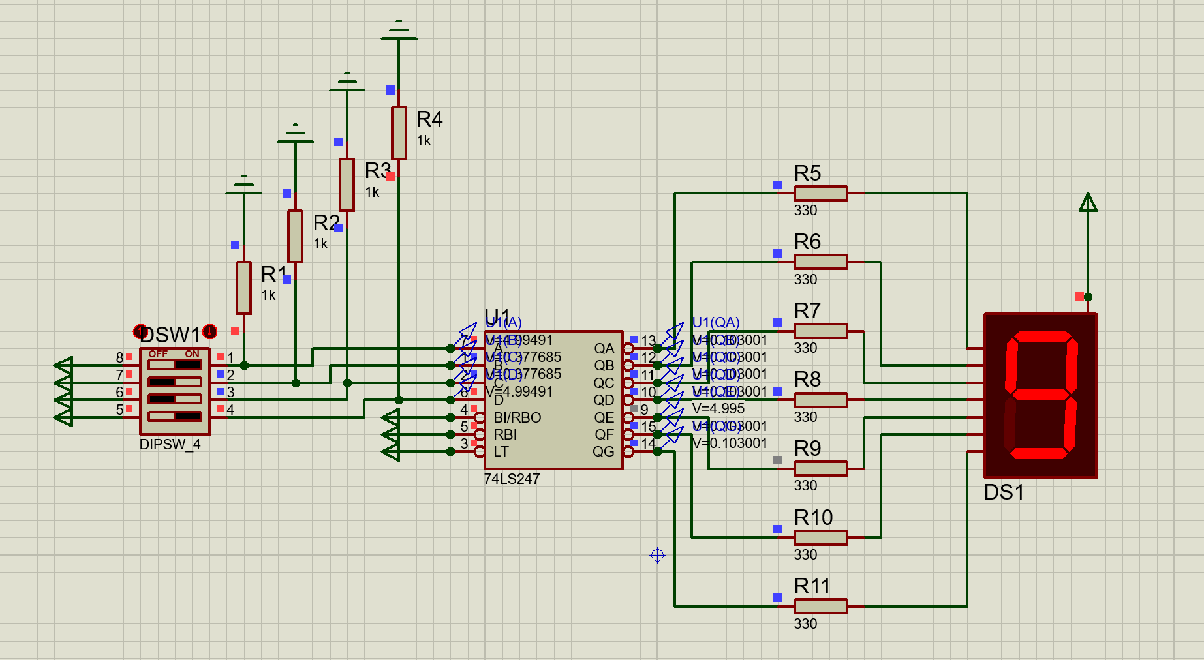图2.24 七段译码显示电路关键监测点状态
（3）其他说明
本设计中需要特别注意供电和器件库名。74LS247不能接+9V，必须接+5V；+9V仅用于共阳数码管公共阳极端。Proteus本机实际可搜索的数码管模型为7SEG-COM-ANODE，拨码开关为DIPSW_4，报告和电路图中均按实际选用器件填写。若数码管显示过暗或不显示，需优先检查R5～R11段限流电阻、DS1公共阳极接法、U1控制端LT/RBI/BI/RBO是否均接+5V，以及两路电源是否共地。

三、综合电路设计与仿真

3.1 函数信号发生器电路设计与仿真

3.1.1 设计要求
设计一款函数信号发生器电路，该电路能自动生成频率在一定范围内连续可调的正弦波、三角波及方波电压信号，要求如下：
（1）优先选用前序设计中用的芯片，也可以选用其他仿真软件中能查到的芯片；
（2）要求用示波器显示三种波形；
（3）以截图方式在报告中记录三种不同频率下的三种波形，并对电路进行分析说明。

3.1.2 完成情况

3.1.2.1 设计电路与仿真结果
本题采用三片 OP07 运算放大器和 ±9V 双电源完成函数信号发生器设计，所用 OP07 与前序模拟电路实验一致。电路按信号产生的先后分为三级：第一级 U1 构成滞回比较器产生方波，第二级 U2 构成反相积分器将方波积分为三角波并与 U1 构成自激振荡回路，第三级由二极管折线整形网络和电压跟随器 U3 将三角波整形为正弦波。三级输出分别送入示波器 A、B、C 通道。
主要元件参数如下：U1、U2、U3 均选用 OP07，电源为 +9V、−9V 双电源（由两节 9V 电池串联、中点接地构成）。第一级（U1）：R1=10kΩ、R2=10kΩ、R3=20kΩ、R4=2kΩ，双向限幅稳压管 D1、D2 选用 1N4733A（5.1V）。第二级（U2）：积分输入电阻 R5=10kΩ、调频电位器 RV1=100kΩ、平衡电阻 R6=10kΩ、积分电容 C1=100nF。第三级：串联输入电阻 R7=10kΩ；二极管折线网络由 D3～D6（1N4148）、偏置阶梯电阻 R8=R13=7.5kΩ、R9=R12=820Ω、R10=R11=470Ω，以及支路串联电阻 R14=R16=27kΩ、R15=R17=2.2kΩ 组成；输出平滑电容 C2=10nF。
仿真运行后，示波器上可同时观察到三路同频、相位锁定的周期信号：U1 输出方波、U2 输出三角波、U3 输出正弦波。调节电位器 RV1 可使三种波形的频率在约 50Hz～500Hz 范围内连续可调。本设计中方波幅值约 ±5.8V，三角波幅值约 ±2.9V，正弦波幅值约 ±2V，正弦波波形光滑、无明显削顶。
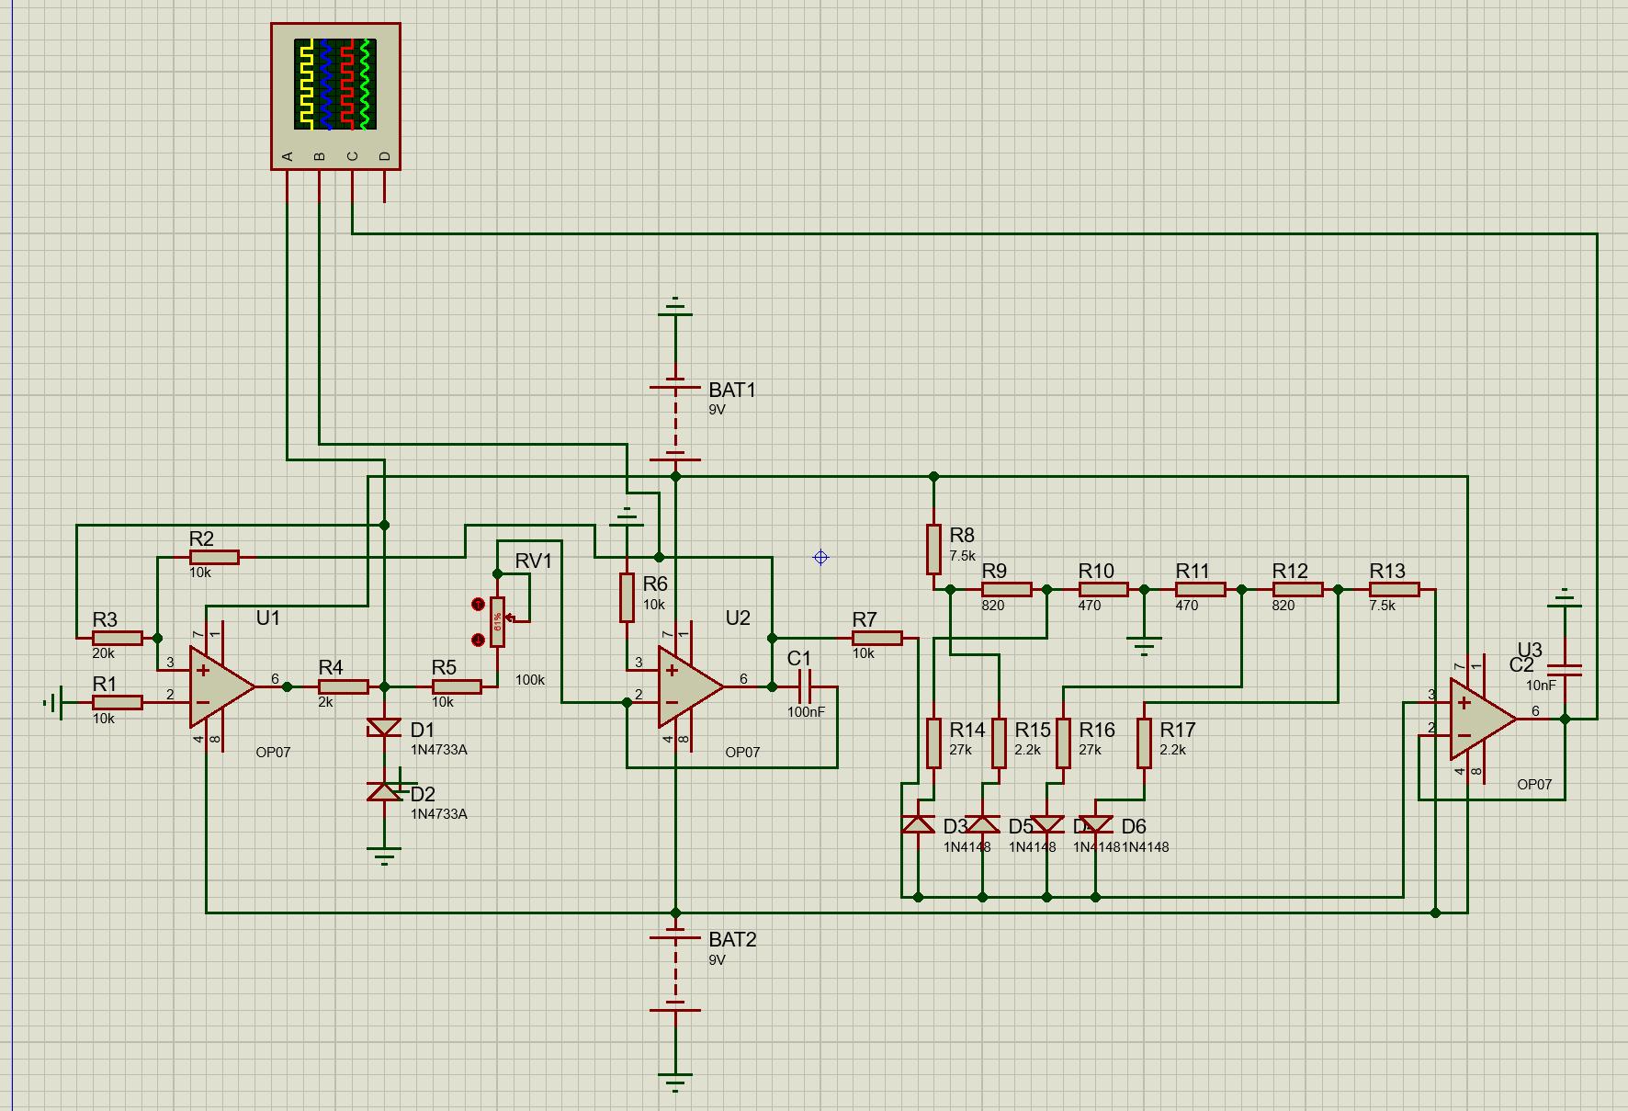
图3.1 函数信号发生器整体电路图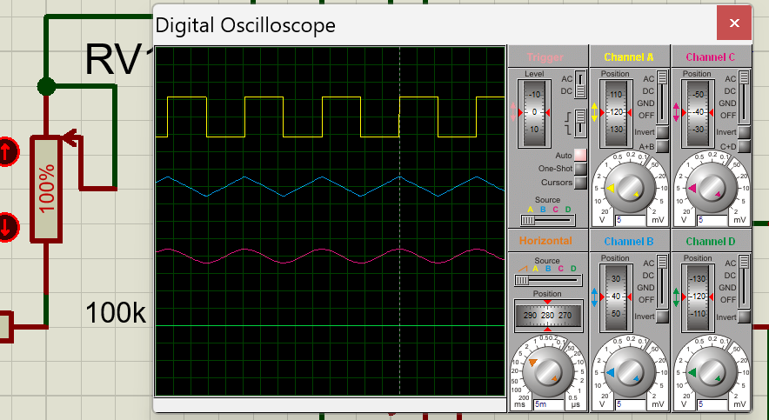
图3.2 低频状态下的三种波形（方波、三角波、正弦波）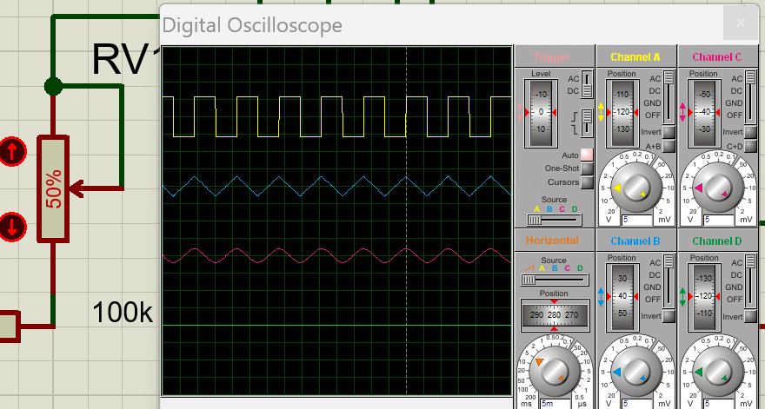
图3.3 中频状态下的三种波形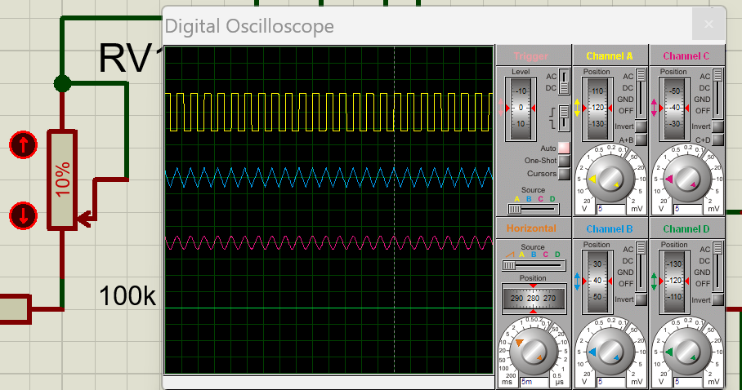
图3.4 高频状态下的三种波形

3.1.2.2 电路工作原理分析及关键监测点波形及相关监测值说明
1）电路工作原理分析
U1 作为方波形成级（滞回比较器）使用。其反相输入端经 R1 接地作为基准，同相输入端由两条支路驱动：经 R2 引入 U2 输出的三角波、经 R3 引入本级限幅后的方波形成正反馈。U1 输出端串接限流电阻 R4，并由 D1、D2 两只稳压管反向串联（阴极对阴极）作双向限幅，使方波幅值稳定在约 ±5.8V。当三角波上升或下降到由 R2、R3 比值决定的翻转门限时，U1 在正、负饱和之间翻转，得到方波。
U2 作为积分级使用。U1 输出的方波经 R5 与调频电位器 RV1 送入 U2 的反相输入端，积分电容 C1 接在 U2 的输出端与反相输入端之间形成积分反馈，同相端经 R6 接地平衡。方波为正电平时 C1 反向充电、输出电压线性下降，方波为负电平时输出线性上升，于是 U2 输出端得到三角波。该三角波经 R2 反馈至 U1，与 U1 共同构成自激振荡，振荡频率约为 f≈R3/（4·R2·(R5+RV1)·C1）；调节 RV1 即可在约 50～500Hz 内连续改变频率。
第三级为二极管折线整形级。三角波经 R7 送入整形节点，节点上并接四条二极管支路：D3、D5 对应正半周，D4、D6 对应负半周。偏置阶梯电阻 R8～R13 由 ±9V 分压，在四个抽头上得到对称的折点参考电压（约 ±0.5V 与 ±1.5V）。当三角波瞬时电压超过某折点电压时相应二极管导通，经其支路串联电阻（内折点 R14、R16=27kΩ，外折点 R15、R17=2.2kΩ）对整形节点分流，使节点电压的上升斜率随幅值增大而逐级减小，从而把直线上升的三角波“掰弯”为接近正弦的曲线。支路串联电阻用于控制各段折线的斜率，使峰部平滑过渡而不被削平，这是获得光滑正弦（而非“圆顶三角波”）的关键。整形后的信号由电压跟随器 U3 缓冲输出，C2 平滑残余棱角，最终得到正弦波。
2）关键监测点及相关监测值说明
本电路关键监测点为三片运放的输出端：U1-6 为方波输出监测点，U2-6 为三角波输出监测点，U3-6 为正弦波输出监测点，分别接入示波器 A、B、C 通道。仿真时三个监测点应同时显示同频率的方波、三角波与正弦波；改变电位器 RV1 时，三路波形周期同步变化。报告截图中应记录低、中、高三种频率下三个监测点的波形，并读出各自的周期、频率与峰峰值。

3.1.2.3 其他说明
本电路所用 OP07 与前序模拟电路实验所用芯片一致，符合优先复用前序芯片的要求。电路由比较、积分、整形三级构成，调试时应先观察 U1、U2 输出是否已形成稳定的方波和三角波，确认自激振荡正常后，再调整整形级使正弦波光滑。
二极管折线整形级的偏置阶梯电阻与支路串联电阻共同决定折点位置和各段斜率。若正弦波出现削顶或棱角，可微调 R14、R15（及与之对称的 R16、R17）使峰部更圆滑；若仿真所用二极管模型与本设计略有差异，也可据此适当修正。实际仿真中电位器 RV1 的位置会影响频率与幅值，截图时应选取波形稳定、无明显失真的位置，并尽量让示波器同时显示三路波形，便于对比三种信号之间的周期关系。

3.2 流水灯电路设计与仿真

3.2.1 设计要求
要求使用555和4017芯片及电阻、电容、电位器、LED等元件完成“流水灯”电路设计，该电路可通过调整电位器阻值，改变流水灯循环点亮时间。
在报告中以截图形式记录流水灯循环动作状态，并对电路原理进行分析。

3.2.2 完成情况

3.2.2.1 设计电路与仿真结果
本题以 NE555 定时器（U1）和 CD4017 十进制计数/分配器（U2）为核心，配合电阻、电容、电位器和发光二极管完成“流水灯”电路设计，由 9V 电池（BT1）供电。555 接成多谐振荡器，输出连续方波时钟脉冲；CD4017 在时钟驱动下将高电平依次分配到 Q0～Q9 十个输出端，分别经限流电阻点亮 D1～D10 十只 LED，从而形成循环流动的点亮效果。电路整体如图3.5所示。
主要元件参数如下：U1 选用 555，U2 选用 CD4017（Proteus 库名 4017）；555 定时电阻 R1=10kΩ、R2=1kΩ，调速电位器 RP1=100kΩ，定时电容 C1=10µF（电解电容）、控制端旁路电容 C2=10nF；电源去耦电容 C3=0.1µF；D1～D10 选用 LED-RED，其限流电阻 R3～R12 均取 330Ω；供电电源 BT1=9V。
仿真运行后，CD4017 的 Q0～Q9 输出端高电平按 Q0→Q9 的顺序逐位移动，到达 Q9 后自动返回 Q0 循环往复，对应的 D1～D10 依次点亮、循环流动，呈现预期的流水灯效果，如图3.6所示。调节电位器 RP1 时，流水点亮的快慢随之连续变化：阻值增大时循环变慢，阻值减小时循环变快，验证了“通过调整电位器阻值改变流水灯循环点亮时间”的设计要求。
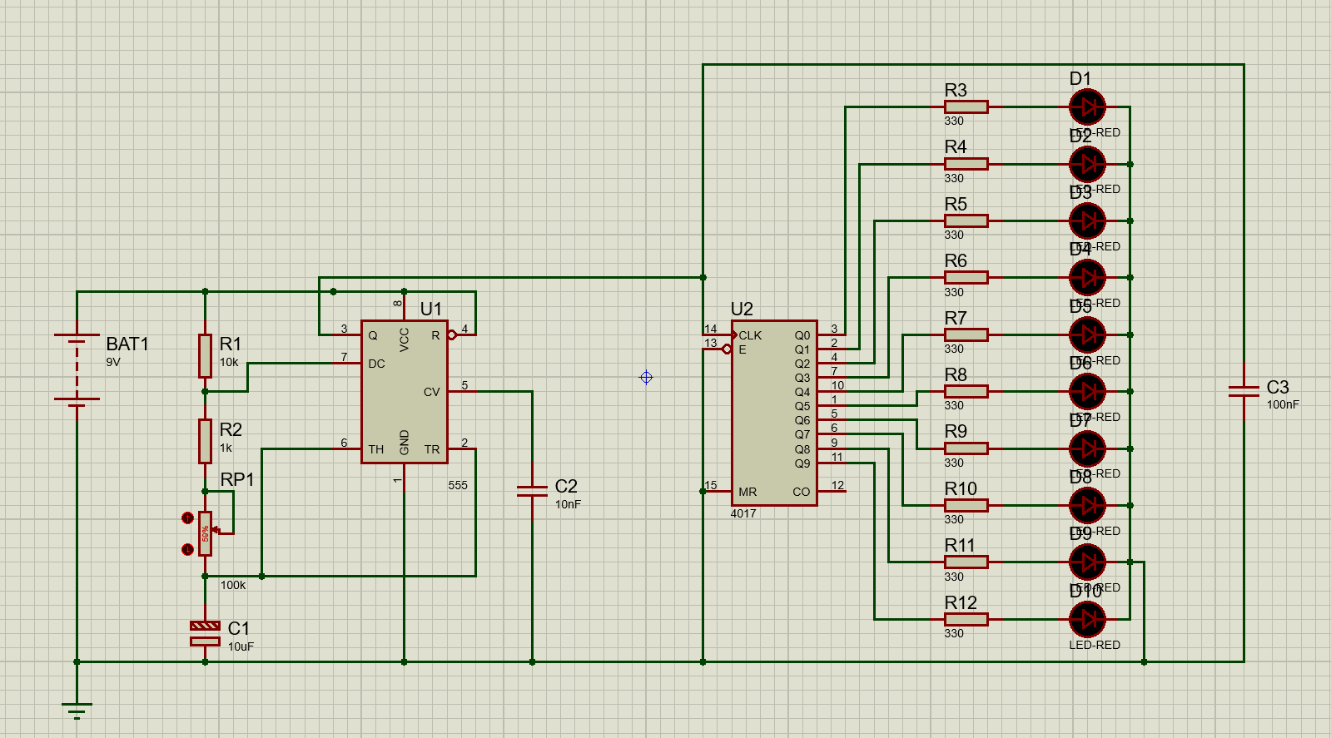图3.5 流水灯整体电路图
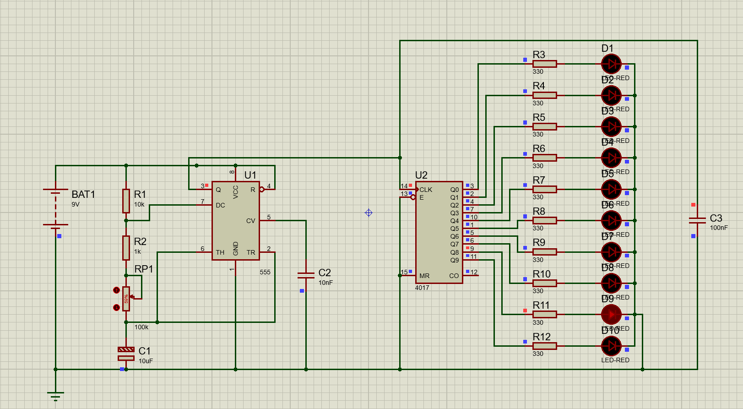图3.6 流水灯循环点亮仿真运行状态

3.2.2.2 电路工作原理分析及关键监测点波形及相关监测值说明
555 定时器接成多谐振荡器（无稳态）工作。电源经 R1 向 C1 充电，C1 再经 RP1、R2 及 555 内部放电管放电，使 C1 上的电压在 1/3VCC 与 2/3VCC 之间往复变化，因此 555 的输出端 U1-3 输出连续的方波脉冲。振荡频率约为 f≈1.44/[(R1+2(R2+RP1))·C1]。当 RP1 由 0 调到 100kΩ 时，频率约在 0.7Hz～12Hz 之间连续可调，对应流水灯一轮循环时间约 0.8s～15s，这正是改变循环点亮时间的原理。
CD4017 为十进制约翰逊计数器，内部含计数器与十选一译码电路。U1-3 输出的方波接入 CD4017 的时钟输入端（U2-14，CLK）；复位端（U2-15，MR）和时钟禁止端（U2-13，CE）均接地，使计数器正常计数、不被复位。每来一个时钟上升沿，高电平输出便从当前 Q 端移到下一个 Q 端：Q0→Q1→…→Q9→Q0 循环进行；各 Q 端分别经 330Ω 限流电阻接 LED 到地，于是某个 Q 端为高电平时对应的 LED 即点亮，形成流水效果。
本电路的关键监测点为 555 的输出端 U1-3（时钟信号）。在该点接入示波器可观察到稳定的方波；改变电位器 RP1 的位置，方波周期随之改变，直观反映流水速度的变化。CD4017 的 Q0～Q9 输出端为各级状态监测点，仿真运行时可见高电平在十个输出端之间循环移动。
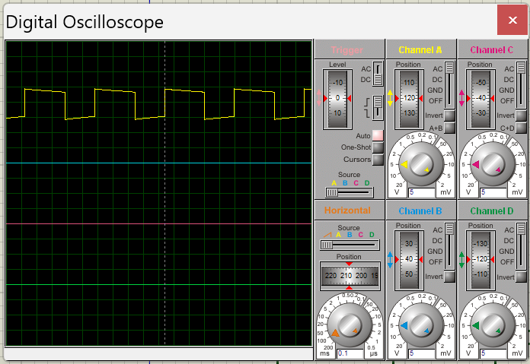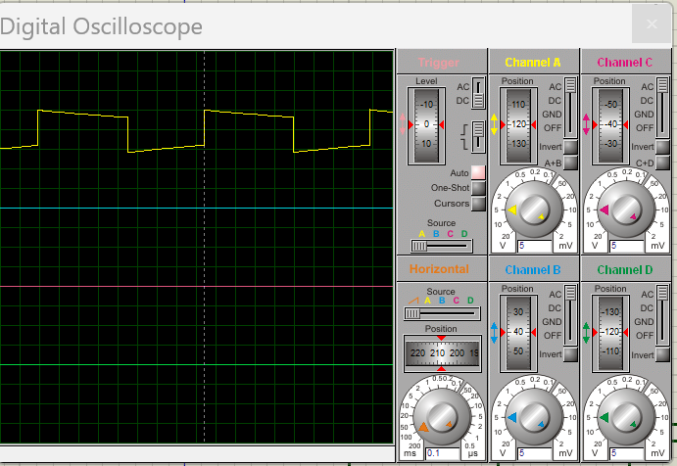图3.7 555 输出端时钟波形（电位器不同位置）

3.2.2.3 其他说明
本电路所用的 555 与 CD4017 均为常用集成电路，外围仅需少量阻容元件即可实现流水灯，结构简单、调试方便。设计中 D1～D10 的限流电阻最初取 1kΩ，仿真时发现经 1kΩ 后流过 LED 的电流偏小、亮度不足；改用 330Ω 后，单只 LED 电流约 (9−2)/330≈21mA，亮度明显改善，故最终取 330Ω。
调试时应先单独观察 555 输出端是否已形成稳定方波，再接入 CD4017 验证流水效果；若 LED 不亮或不流动，应重点检查 CD4017 的 CE（脚13）、MR（脚15）是否可靠接地、时钟是否正常接入。截图时应选取流水状态清晰、能体现循环顺序的时刻，并配合电位器在不同位置截取波形，以完整说明调速功能。

四、自主创新设计项目

4.1 应用场景及设计要求

4.1.1 应用场景
温度是工业生产和电子设备运行中需要重点监控的参数之一。机房、配电柜、充电设备、温室大棚、冷库等场合一旦温度异常升高，轻则影响设备性能与产品质量，重则引发故障甚至安全事故。常见的温度报警大多只有“报警”与“不报警”两种状态，等到动作时温度往往已经偏高，留给人员处理的时间有限。针对这一不足，本设计采用分级监测的思路：当温度刚开始偏高时先点亮黄灯预警，提醒人员留意；当温度进一步升高到危险阈值时再点亮红灯并由蜂鸣器发声报警，促使及时处理。该电路适用于各类需要温度监控并希望分级提醒的场合。

4.1.2 设计要求
（1）以 LM35 集成温度传感器实时检测环境温度；（2）设置预警、报警两级温度阈值，两级阈值均可由电位器独立调节；（3）温度低于预警值时绿灯常亮表示正常，温度达到预警值（约40°C）时黄灯点亮预警，温度达到报警值（约50°C）时红灯点亮并由蜂鸣器发声报警；（4）三种状态相互独立、互斥显示，指示直观；（5）电路采用单一 +5V 电源供电，结构简单；（6）通过 Proteus 8.9 仿真验证电路功能的正确性与可行性。

4.2 完成情况

4.2.1 设计电路与仿真结果
本电路以 LM35 集成温度传感器（U1）和 LM358 双运算放大器（U2）为核心，由 +5V 单电源供电。LM35 将温度线性转换为电压（10mV/°C）后送入 U2 内部两个运放构成的电压比较器；两个电位器 RV2、RV1 分别设定预警、报警两级基准电压，与温度电压比较后控制三只发光二极管和蜂鸣器，实现分级温度报警。
主要元件及参数如下：U1 选用 LM35（灵敏度 10mV/°C）；U2 选用 LM358 双运放，其中 U2:A 作预警比较器、U2:B 作报警比较器；RV2、RV1 为 10kΩ 电位器，分别设定预警、报警阈值，R2、R1（均为 39kΩ）与电位器串联，将基准电压的调节范围限定在 0～1V（对应 0～100°C），便于在低压段精细调节；D3、D2、D1 分别为绿、黄、红发光二极管，对应正常、预警、报警三种状态，R5、R4、R3（均为 330Ω）为其限流电阻；Q1 选用 2N2222 三极管驱动有源蜂鸣器 LS1，R6（1kΩ）为基极限流电阻，D4（1N4148）为蜂鸣器续流保护二极管。
仿真运行后，调节 LM35 的温度由低到高：温度低于预警值时绿灯 D3 点亮、表示正常；升到预警值（约40°C）时黄灯 D2 点亮、绿灯熄灭；继续升到报警值（约50°C）时红灯 D1 点亮、蜂鸣器 LS1 发声报警，同时黄灯熄灭。三种状态依次切换、互不重叠，与设计预期一致，如图4.1～图4.4所示。
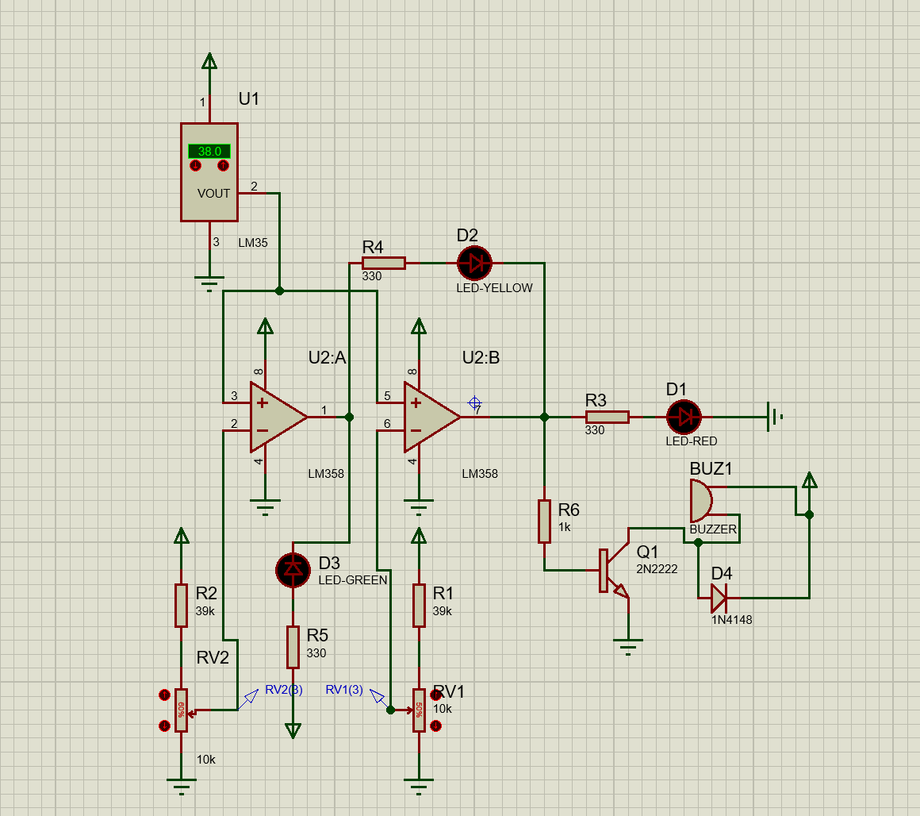图4.1 温度监测报警电路整体电路图
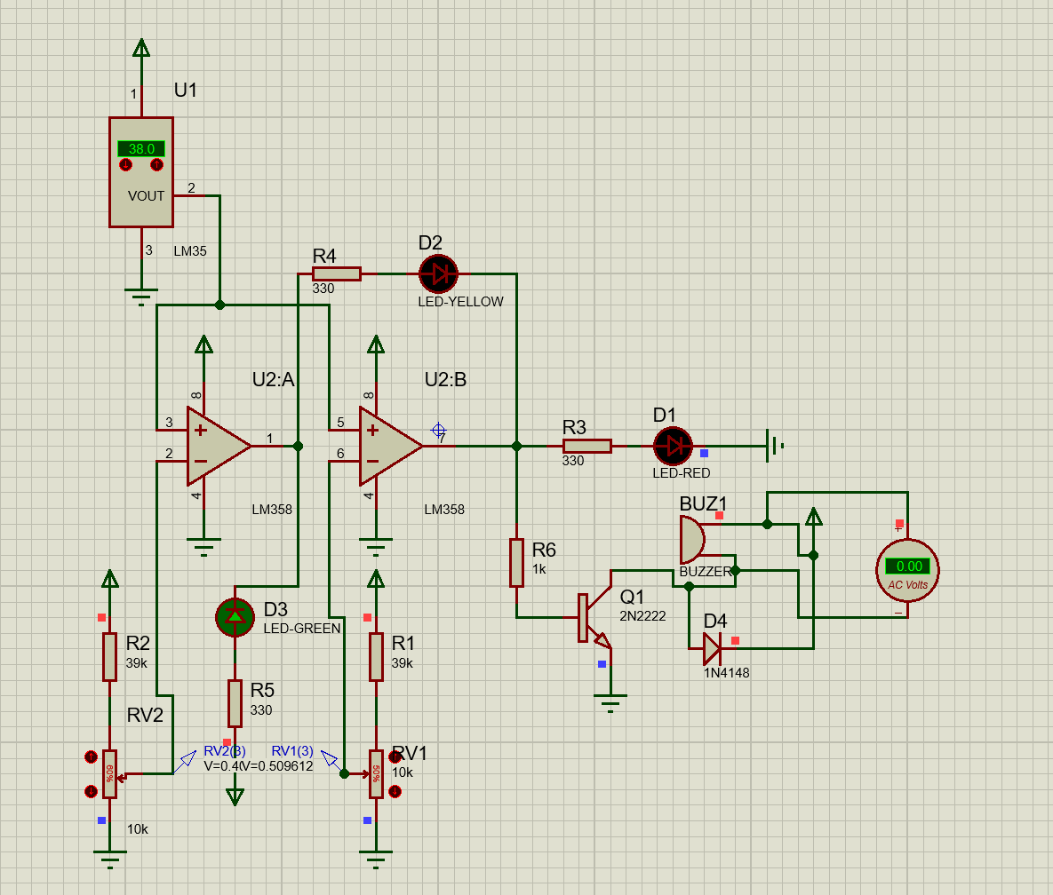图4.2 正常状态仿真结果（绿灯点亮）
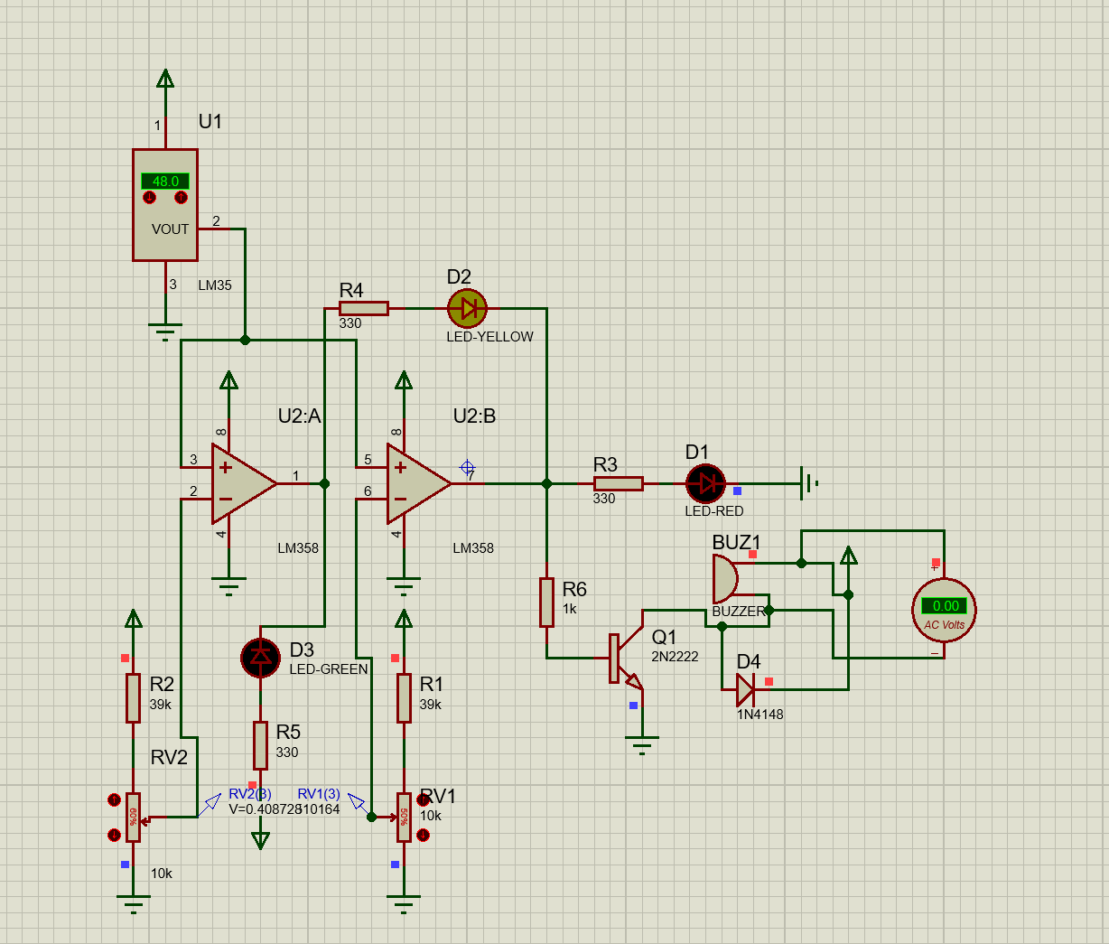图4.3 预警状态仿真结果（黄灯点亮）
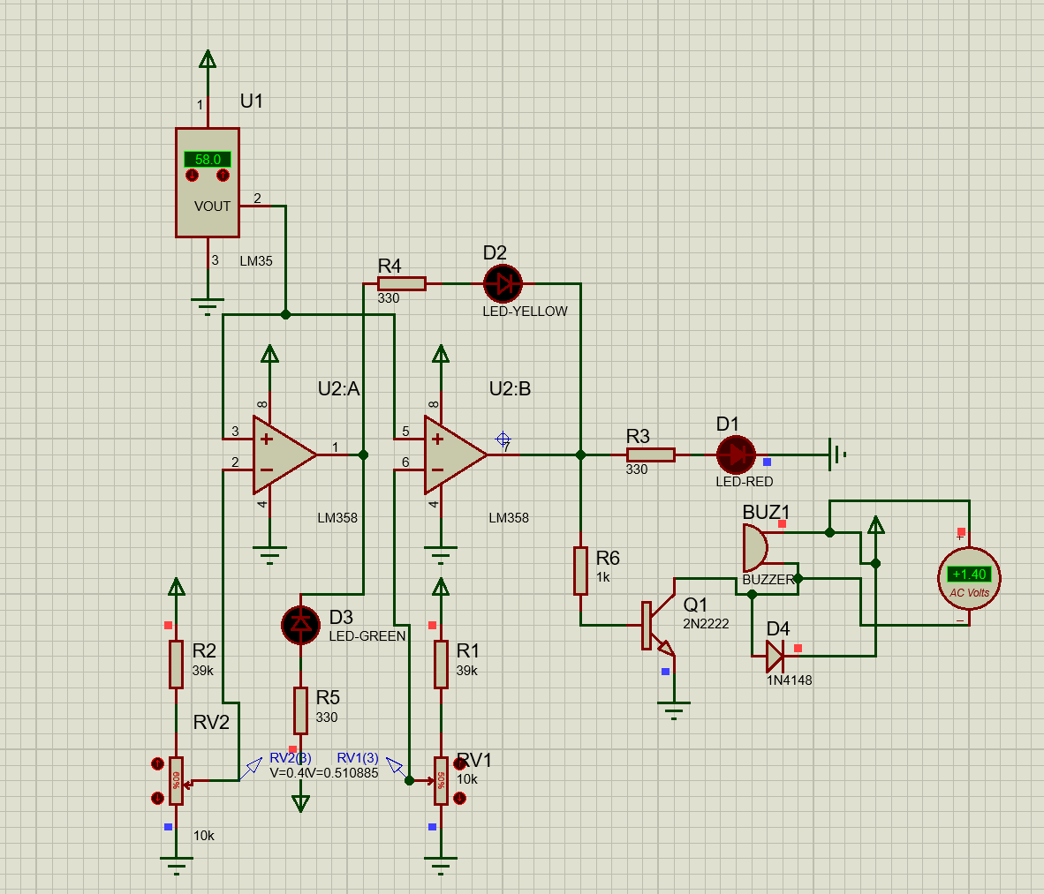图4.4 报警状态仿真结果（红灯点亮、蜂鸣器报警）

4.2.2 电路工作原理分析及关键监测点波形及相关监测值说明
LM35（U1）将被测温度线性转换为电压输出，灵敏度为 10mV/°C，即输出电压（V）等于温度（°C）除以 100，例如 50°C 时输出 0.50V。该电压由 U1-2 引出，同时送到 U2:A、U2:B 两个比较器的同相输入端（U2-3、U2-5）。
两个电位器分别设定两级基准电压：RV2 的滑动端经分压后约为 0.40V，送入 U2:A 的反相输入端（U2-2），对应预警温度约 40°C；RV1 的滑动端约为 0.51V，送入 U2:B 的反相输入端（U2-6），对应报警温度约 50°C。电位器 RV1、RV2 互相独立，可分别调节报警与预警温度，但应保证报警值高于预警值。
温度电压低于两级基准时，U2:A、U2:B 输出均为低电平；温度升过预警值后 U2:A 输出翻为高电平；温度再升过报警值后 U2:B 输出也翻为高电平。三只 LED 不另加逻辑门，而是分别接在不同电位之间实现互斥显示：绿灯 D3 接在 +5V 与 U2:A 输出端（U2-1）之间，仅当 U2:A 输出为低（正常）时点亮；黄灯 D2 接在 U2:A 输出端与 U2:B 输出端（U2-7）之间，仅当 U2:A 高、U2:B 低（预警区间）时点亮；红灯 D1 接在 U2:B 输出端与地之间，仅当 U2:B 输出为高（报警）时点亮。报警时 U2:B 的高电平经 R6 驱动 Q1 导通，有源蜂鸣器 LS1 得电发声；D4 为续流二极管，吸收蜂鸣器断电瞬间的反向电动势，保护三极管。
本电路的关键监测点为：LM35 输出端 U1-2（温度电压）、两个电位器滑动端（两级基准电压）、两个比较器输出端 U2-1 与 U2-7，以及蜂鸣器 LS1 两端电压。仿真时在这些点接入直流电压表可以看到：温度电压随设定温度线性变化（10mV/°C）；当温度电压越过某一级基准时，对应比较器的输出端在低电平（约 0V）与高电平之间跳变；进入报警状态后蜂鸣器两端出现驱动电压使其发声。
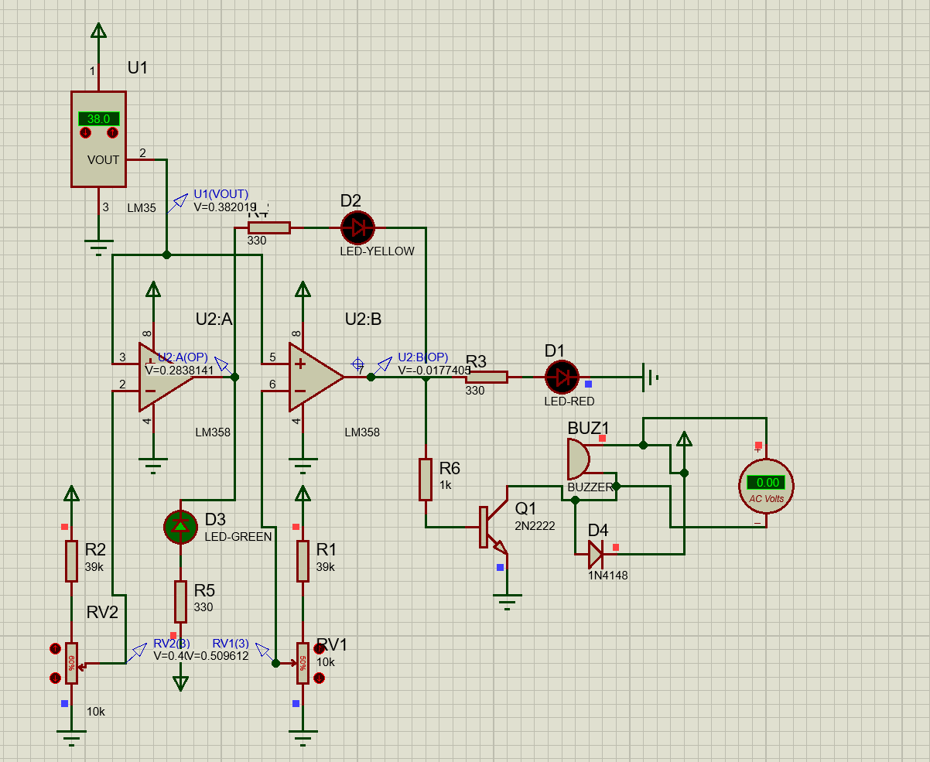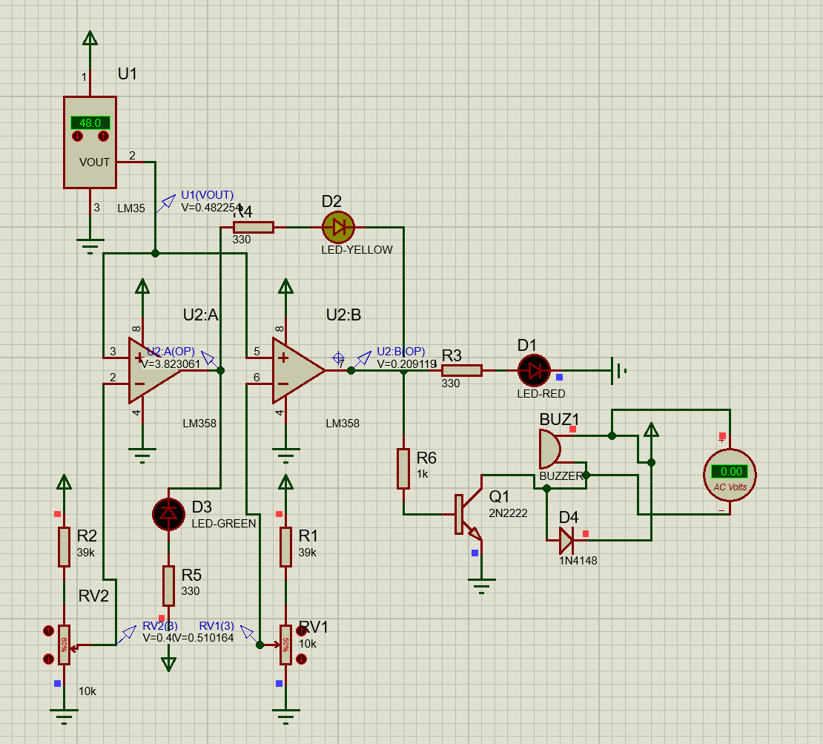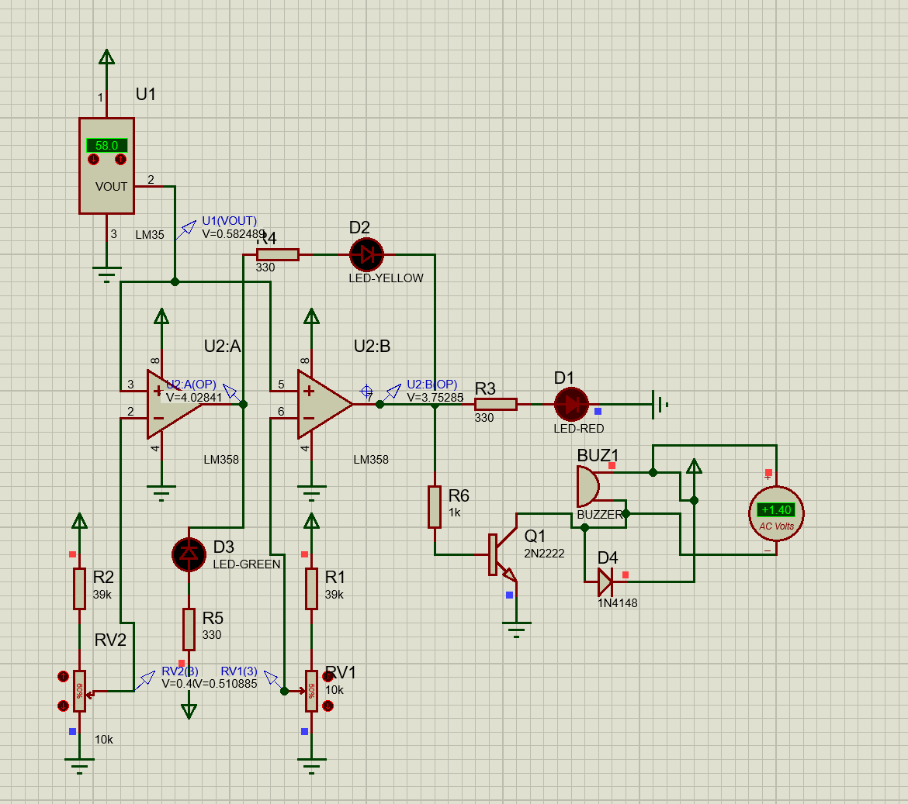图4.5 报警状态下各关键监测点电压

4.2.3 其他说明
选型上本设计采用 LM358 而非精密运放 OP07，原因是 LM358 的输入共模电压范围包含负电源端（地电位），在 +5V 单电源下能够正确处理 LM35 接近 0V 的低电压输出；而 OP07 等为双电源运放，在单电源、输入接近地电位时不能正常工作。三只 LED 借助两个比较器输出端的电位关系实现三态互斥，既省去了额外的逻辑门，又把 LM358 的两个运放都利用了起来，电路更简洁。
调试时需注意几点：LM35 的电源脚（+VS）和接地脚必须分别接 +5V 和地，否则传感器不工作、输出无效（仿真会提示其供电超出范围）；两级阈值要保证报警值（RV1）高于预警值（RV2），否则状态切换逻辑出错；仿真所用的蜂鸣器应选择 Proteus 库中带仿真模型的型号，并根据报警时其两端的实际电压设置触发电压，方能在报警时正常发声。

4.3 自主设计2：基于NE555的直流电机PWM调速电路

4.3.1 应用场景及设计要求
直流电机结构简单、调速方便，在电动风扇、电动玩具、小型水泵、智能小车等场合应用广泛，这些场合通常要求电机转速能够平滑、连续地调节。传统的串联电阻调速方式把多余的能量消耗在电阻上，效率低、发热大，且调速范围有限。脉宽调制（PWM）调速通过周期性地通断电源、改变导通时间占整个周期的比例（即占空比），来调节加在电机两端的平均电压，进而调节转速。由于功率开关管始终工作在“导通—截止”两种状态，自身损耗很小，因此 PWM 调速效率高、调速平滑、便于控制，是目前直流电机调速的主流方法。本设计以 NE555 构成 PWM 信号发生器，用功率 MOS 管作为开关器件驱动直流电机，实现转速的无级调节。
结合上述目标，本电路应满足以下要求：以 NE555 产生频率基本恒定、占空比可连续调节的方波信号；通过电位器实现占空比在较大范围内的连续调节；经功率 MOS 管驱动直流电机，实现转速无级调节；用示波器观察 PWM 波形及定时电容的充放电波形，并通过占空比与电机转速的对应变化验证调速效果；电路供电电压为 +12V。

4.3.2 完成情况

4.3.2.1 设计电路与仿真结果
电路在Proteus 8.9中搭建完成，主要由NE555时基电路、占空比调节网络、功率驱动级和直流电机四部分组成，所用元件见表4.1。
表4.1 电路主要元件清单
标号 | 名称 / 型号 | 主要参数 | 作用
U1 | 时基电路 NE555 | — | 构成多谐振荡器，产生 PWM 方波
RV1 | 电位器 | 100kΩ | 调节占空比（调速）
R1 | 电阻 | 1kΩ | 充电支路限流
R2 | 电阻 | 220Ω | MOS 管栅极串联限流
R3 | 电阻 | 10kΩ | 栅极下拉，保证可靠关断
R4 | 电阻 | 1kΩ | 指示灯限流
C1 | 电容 | 100nF（0.1µF） | 定时电容
C2 | 电容 | 10nF（0.01µF） | 控制端（5 脚）去耦
C3 | 电解电容 | 100µF | 电源去耦
D1、D2 | 二极管 1N4148 | — | 分离充、放电路径
D3 | 二极管 1N4007 | — | 电机续流，释放感性能量
Q1 | N 沟道功率 MOS 管 IRF540 | — | 功率开关，驱动电机
M1 | 直流电机 | — | 调速对象（负载）
LED1 | 发光二极管 LED-RED | — | PWM 工作指示
BAT1 | 直流电源 | 12V | 电路供电

搭建完成的电路原理图如图4.6所示。
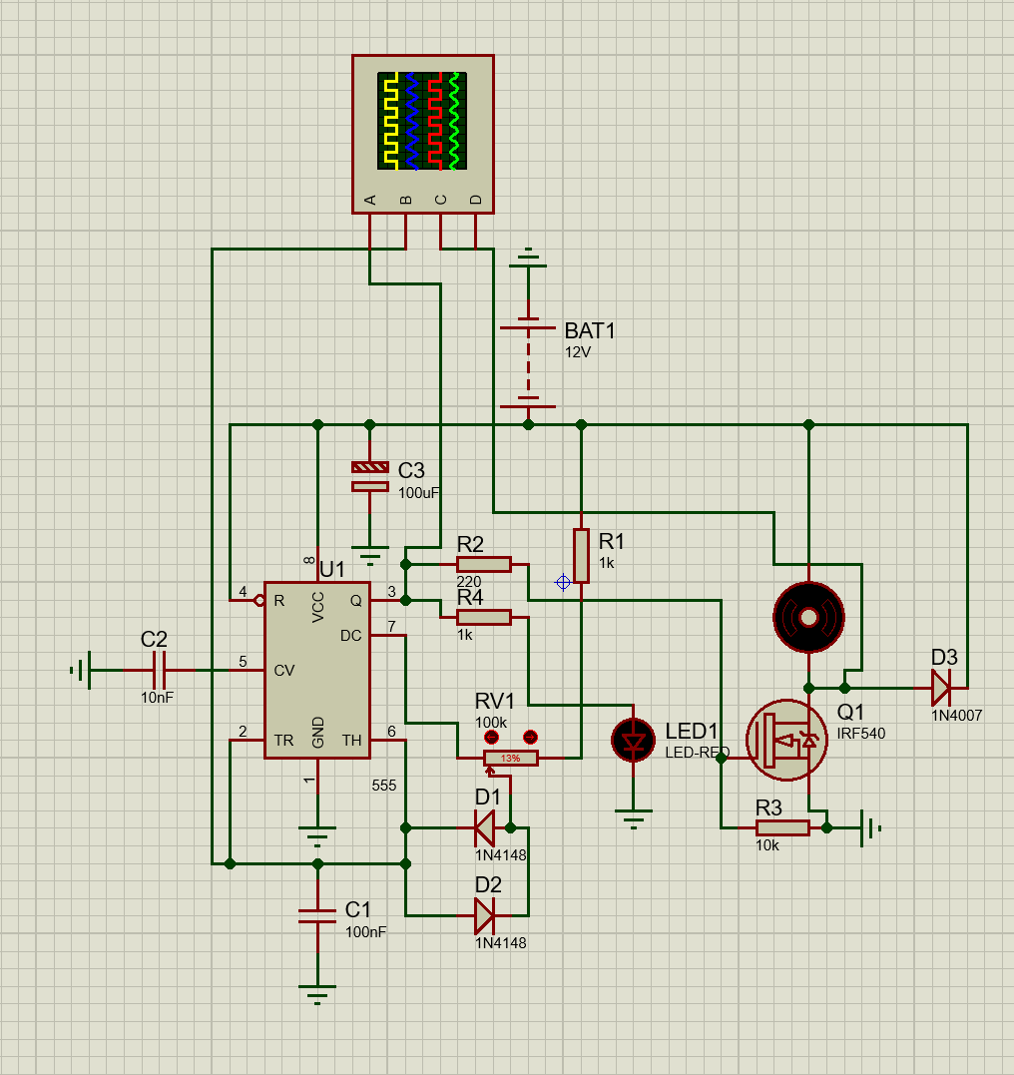图4.6 直流电机 PWM 调速电路原理图（Proteus 8.9）
接通电源运行仿真，转动电位器RV1改变占空比：示波器通道A（3脚输出）上方波的占空比随之明显变化，电机转速也随之平滑改变；占空比增大时电机加快，占空比减小时电机变慢。定时电容上（通道B）为在约1/3VCC～2/3VCC之间往复的充放电波形，与输出方波周期一致，频率基本恒定（约140Hz）。仿真波形及不同电位器位置下的对比如图4.7、图4.8所示。
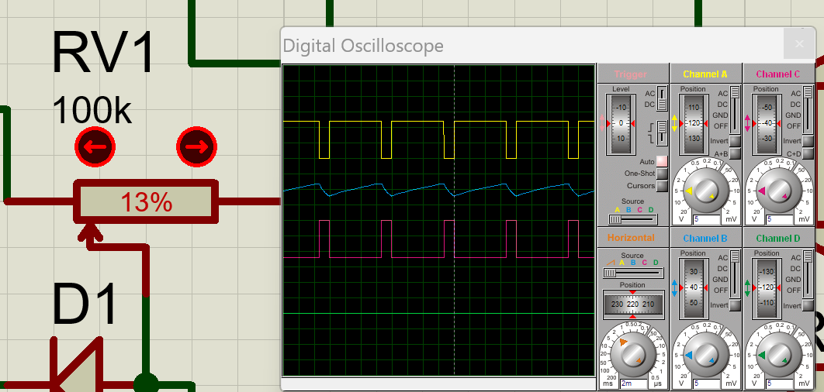图4.7 示波器波形（通道 A：PWM 方波；通道 B：定时电容充放电波形）
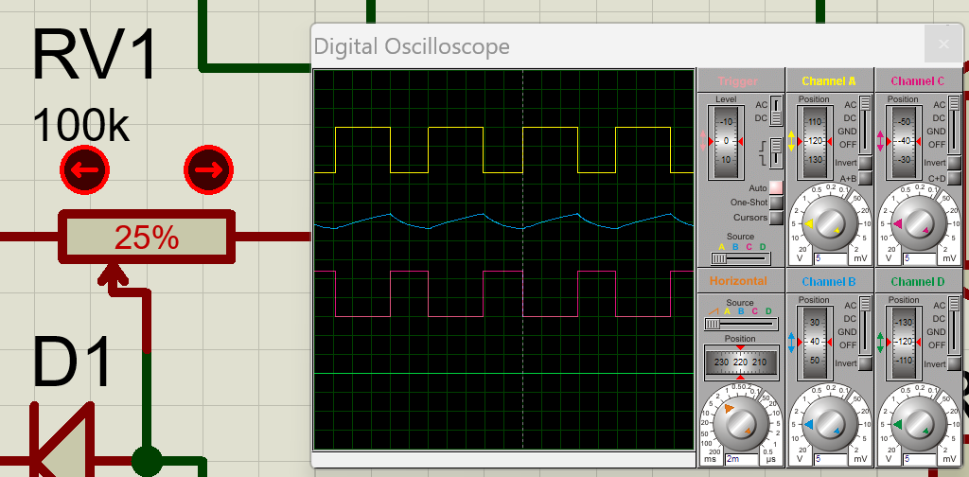图4.8 不同电位器位置下的 PWM 波形对比（占空比变化，对应电机转速变化）

4.3.2.2 电路工作原理分析及关键监测点波形及相关监测值说明
（1）NE555 PWM 信号发生器 NE555 接成无稳态多谐振荡器。定时电容 C1 的充电与放电分别走两条不同的路径，由两只方向相反的二极管 D1、D2 隔开：充电时，电流经 R1、电位器滑动端一侧的电阻（记为 RA）和 D1 给 C1 充电，使 2、6 脚电位上升；当电位升到 2/3VCC 时输出翻转为低、7 脚内部对地导通，C1 经 D2、电位器滑动端另一侧的电阻（记为 RB）和 7 脚放电，使电位下降；降到 1/3VCC 时再次翻转，如此往复形成振荡。
由于 RA、RB 取自同一只电位器，二者之和恒等于电位器总阻值，所以振荡周期 T≈0.693(RA+RB)C1 基本不变，频率近似恒定（本设计约 140 Hz）；而占空比 D≈(R1+RA)/(R1+RA+RB) 随滑动端位置连续变化。因此转动 RV1 即可在频率几乎不变的前提下连续改变占空比，这正是本电路实现调速的核心。
（2）功率驱动级 NE555 的 3 脚输出方波经 R2 加到功率 MOS 管 Q1（IRF540）的栅极，R3 作为栅极下拉电阻，保证输入为低时 Q1 可靠关断。输出为高时 Q1 导通，电机两端基本加上电源电压；输出为低时 Q1 截止，电机依靠自身电感通过续流二极管 D3 维持电流、释放储能，避免在 Q1 关断瞬间产生过高的反峰电压而损坏开关管。电机两端的平均电压约等于“占空比 × 电源电压”，故占空比越大，平均电压越高，转速越快，从而实现无级调速。
（3）关键监测点 仿真中重点监测以下各点：
U1 第 3 脚（输出，示波器通道 A）：占空比可调的 PWM 方波，幅值约 0 ~ 12V，频率约 140 Hz；转动电位器时占空比明显变化，是验证调速的关键波形。
U1 第 2、6 脚（定时电容 C1 上端，示波器通道 B）：在约 1/3VCC ~ 2/3VCC 之间往复的充放电波形。
电机转速：随占空比增大而加快、减小而变慢，可由电机的转速（动画 / RPM）直接观察，与示波器占空比的变化一一对应。

4.3.2.3 其他说明
调速效果以示波器观察到的 PWM 占空比变化、并结合电机转速的变化来体现，直观可靠。
D1、D2 方向相反，分离了充电与放电路径，是本电路占空比可调而频率基本不变的关键；若去掉二极管，调节占空比时频率会同时明显改变。
D3 续流二极管必须保留：电机为感性负载，缺少续流回路会在 Q1 关断瞬间产生很高的反峰电压，可能损坏 MOS 管。
第 5 脚经 C2 接地，用于抑制控制端干扰、提高比较电平的稳定性；C3 为电源去耦，减小电机电流突变对电源电压的影响。
普通 IRF540 需约 10V 以上栅压才能完全导通，故本设计采用 +12V 供电；若改用 5V 等低压供电，应换用逻辑电平 MOS 管（如 IRLZ44N）。
振荡频率由 C1 与电位器决定，本设计取 C1=100nF、RV1=100kΩ 时约为 140 Hz；改变 C1 容值即可改变频率范围。

五、实践总结
本次机电专业综合实践中，我按照第1组的参数要求完成了直流稳压电源、模拟运算电路、数字逻辑电路、函数信号发生器、流水灯以及自主创新电路的设计与仿真，并把主要电路图、波形截图和监测值整理进报告。前面的基础项目让我先熟悉了Proteus 8.9中的电源、仪表和常用芯片用法，后面的综合项目和自主设计则要求自己把多个模块连起来，判断波形和电压是否合理。整体来看，各项目都能在仿真中得到预期结果，报告中的截图和说明也基本能够对应到实际电路。
实践过程中遇到的问题主要集中在器件选型、供电和参数设置上。比如三人表决电路中，74LS系列芯片必须使用+5V供电，输入端下拉电阻如果取得过大，断开状态可能不够稳定，最后固定采用1kΩ下拉和330Ω限流；七段译码电路中，Proteus实际可搜索的数码管和拨码开关名称与任务书写法不完全一致，需要按本机库名重新核对；运放电路和函数信号发生器调试时，还要注意输出幅值不要超过电源允许范围，否则波形会削顶。解决这些问题时，我主要通过查元件资料、反复观察示波器波形和电压表读数来调整参数，而不是只看电路能不能运行。
我是本组组长，但我们小组的实际完成方式不是把同一个电路拆成几块分给不同同学，而是每个人按自己的题目和方案独立完成。平时大家会交流设计思路，遇到仿真不正常、元件找不到或波形不对时一起讨论，互相提供排查方向。这样做的好处是每个人都能完整走一遍设计、仿真、截图和报告整理的过程，同时也能从别人的问题里学到一些调试经验。
通过这次实践，我对“电路原理”和“仿真结果”之间的关系理解更清楚了。以前看教材时很多公式和芯片功能停留在文字层面，这次需要把元件真正接起来，再用示波器、电压表和电流表验证，才发现接地、供电、电阻取值、芯片输入状态这些细节都会影响结果。

致 谢
感谢指导老师和课程组老师在本次综合实践中的讲解与安排。老师在任务要求、报告格式、仿真截图和提交规范等方面给出了明确要求，使我能按步骤完成各个项目，也能在出现问题时知道应该从电路原理、器件参数和仿真设置几个方面去检查。
同时感谢同组同学在实践过程中的讨论和帮助。大家虽然主要是各自独立完成自己的方案，但在元器件选择、Proteus操作和故障排查方面经常交流意见，这对我完善电路和整理报告都有帮助。通过这次实践，我也认识到电子电路设计不能只停留在“会画图”，还要能通过仿真数据说明电路确实按设计要求工作。

